Manual de Marcas
Iván Marín viadero
Diseño de interfaces web
2026
Índice

Descripción de empresa 3
Presentación y descripción del logotipo 4
Estructura del logotipo 4
Logotipo 4
Isotipo 4
Imagotipo 5
Isologotipo 5
Estructura y composición 6
Construcción geométrica del isotipo 6
Construcción geométrica del logotipo 6
Área de protección 7
Tipografía 9
Tipografía principal 9
Tipografía secundaria 9
Color 10
Teoría de color 10
Colores institucionales 10
Colores secundarios 11
Colores complementarios 11
Positivo y negativo 11
Escala de grises y alto contraste 12
Sobre fondos 13
Color a una tinta 12
Usabilidad 14
Usos permitidos 14
Imagotipo independiente 14
Logotipo independiente 14
Isotipo independiente 15
Isologotipo independiente 15
Recuadros 16
Trazado 16
Usos incorrectos 17
Rotaciones 17
Descomposición 17
Colores no permitidos 17
Biseles, relieves y sombras 17
Mezclas y combinaciones 18
Deformaciones 18
Fondos corporativos 19
Iconos de servicios 21
Aplicaciones 22
Membretes 22
Carpeta de presentación 23
Sobre 24
Factura 25
Tarjeta de presentación 26
Presentación digital 27
Propuesta comercial 28
Sitio web 29
Firma digital 30
Pendón 31
Objetos promocionales 32
Carné 33
Uniformes 34
Aviso 35
Oficina 36
Diseño y arquitectura 37
Diagrama de flujo 37
Wireframes 38
Página principal 38
Catálogo 39
Página de producto 40
Login 41
Registrarse 42
Contacto 43
Realizar compra 44
Casos de uso 45
Bibliografía 46

Descripción de empresa
El nombre de la empresa es SnoutCore, una empresa de tecnología y robótica moderna con una estética sencilla, minimalista y futurista dedicada al desarrollo y distribución de dispositivos tecnológicos innovadores como asistentes personales y todo tipo de robots inteligentes que proporcionen comodidad y, sobre todo, utilidades a los compradores.
Aquí se muestra un anuncio de ejemplo de la empresa:
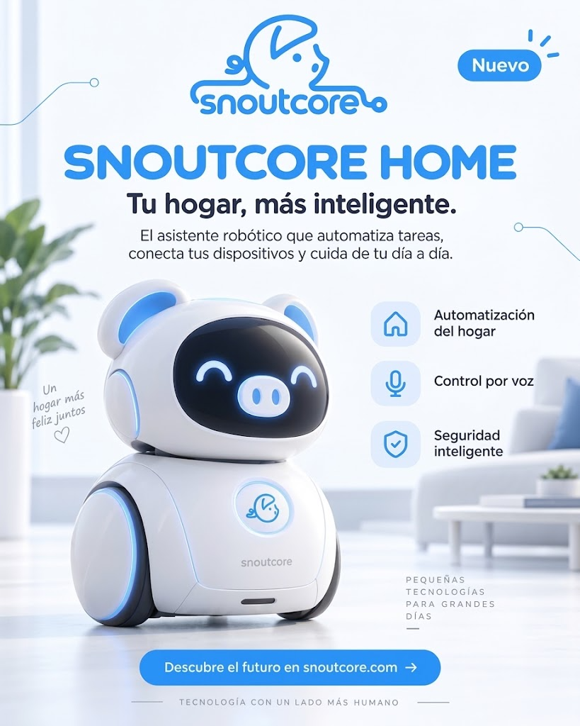

Presentación y descripción del logotipo

Estructura del logotipo

Logotipo
El texto de la empresa SnoutCore tiene una fuente reconocible, redondeada, agradable a la vista y con un aspecto muy propio del sector tecnológico moderno.


Isotipo
El símbolo de la empresa es una versión muy simplificada de un cerdo, cuyos detalles significativos son los ojos, el hocico, las orejas y la cola, lo cual denota la identidad del animal, manteniendo la estética minimalista de la empresa.


Imagotipo
El Imagotipo es una combinación literal del texto y el símbolo, sin añadir ningún cambio significativo, pudiendo cada uno funcionar por separado.
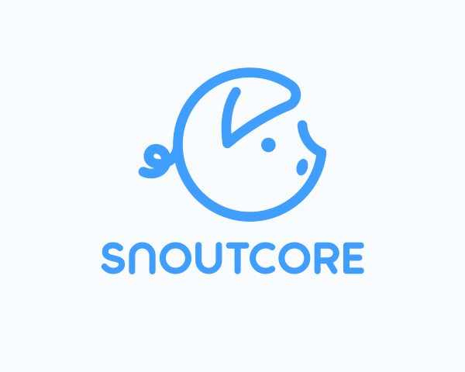

Isologotipo
El Isologotipo consiste en una combinación del logotipo y el isotipo anteriores, en el cual el texto se encuentra integrado al símbolo agregando detalles sutiles para unificarlos.

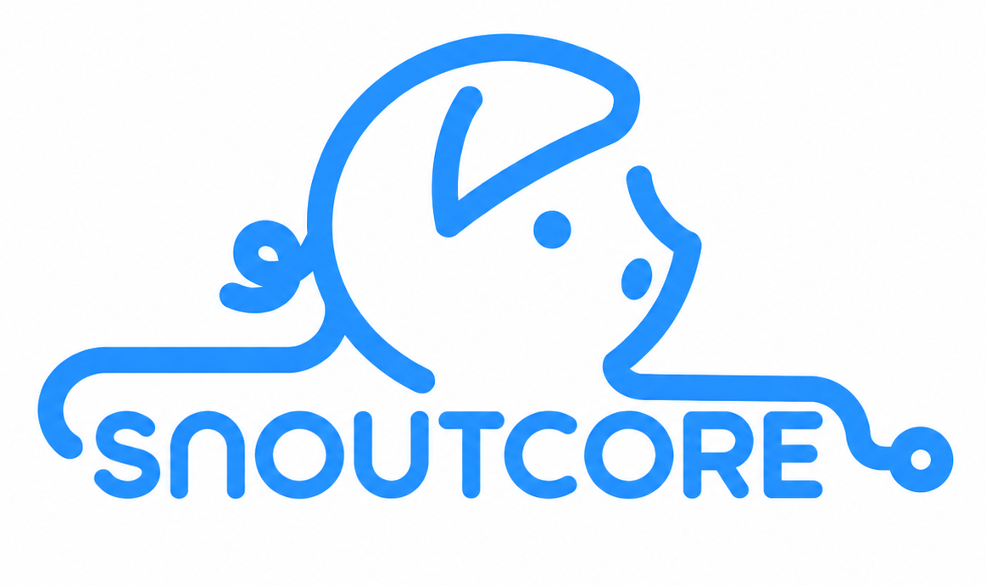

Estructura y composición

Construcción geométrica del isotipo
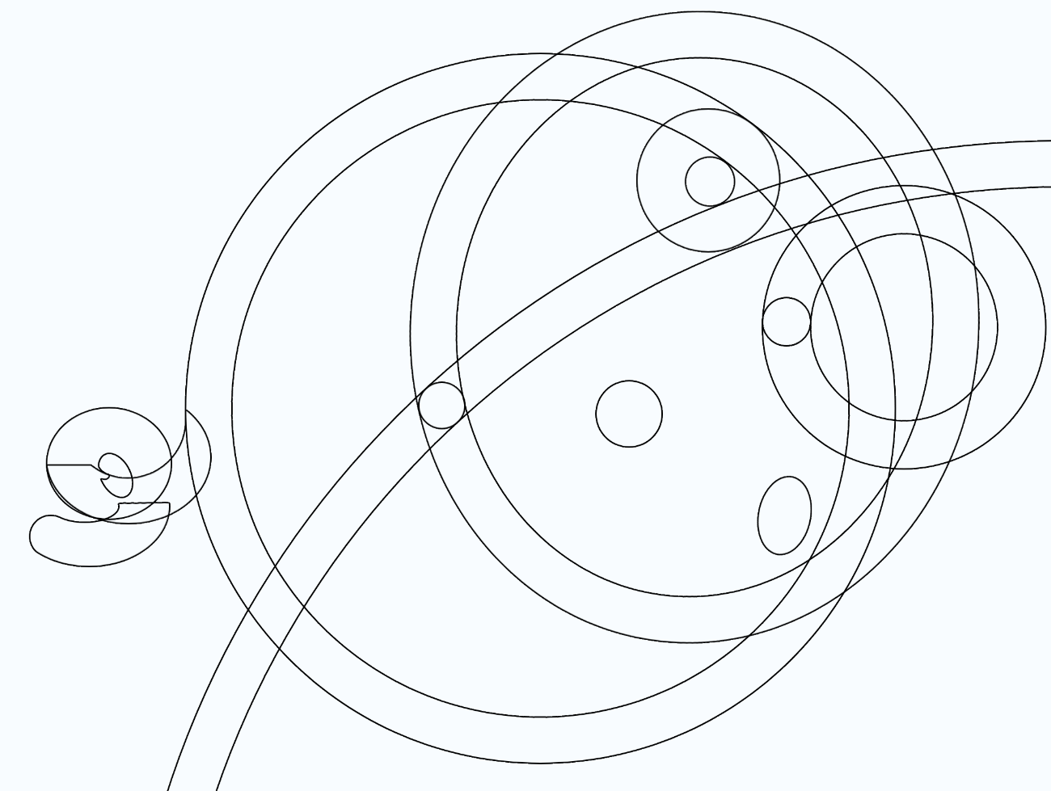

Construcción geométrica del logotipo
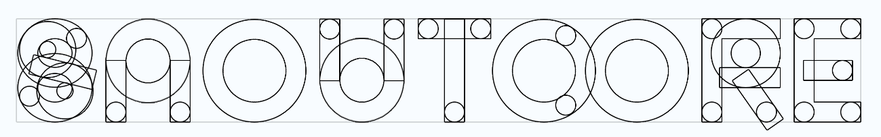
La identidad visual de SnoutCore está construida a partir de formas geométricas simples, principalmente circunferencias, arcos y líneas rectas, que permiten mantener una composición uniforme, equilibrada y coherente.
El isotipo se forma mediante distintas circunferencias superpuestas que definen la cabeza, la oreja, el hocico, los ojos y la cola del cerdo, manteniendo siempre una estética redondeada y minimalista.
El logotipo sigue el mismo principio geométrico. Sus caracteres están construidos a partir de formas curvas, círculos y trazos de grosor uniforme, consiguiendo una apariencia tecnológica y amable acorde con la identidad de SnoutCore.

Área de protección
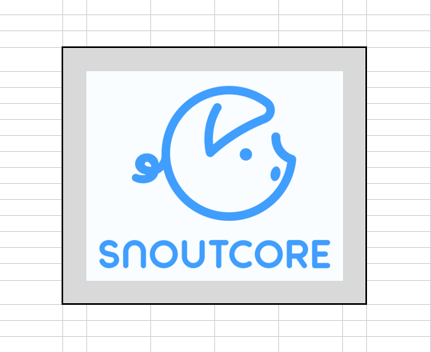
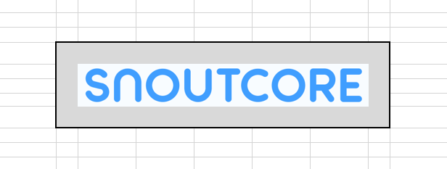
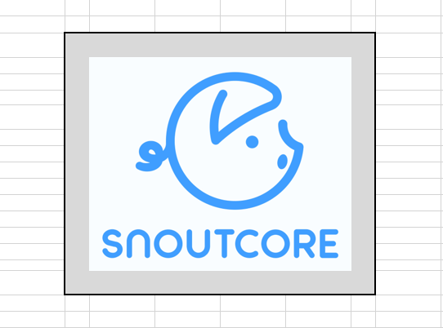
Para garantizar la correcta legibilidad e identificación de la marca, se establece un área mínima de protección alrededor del logotipo y del imagotipo. Esta zona deberá permanecer libre de textos, imágenes, bordes u otros elementos gráficos que puedan interferir con la identidad visual de SnoutCore.

Tipografía

Tipografía principal
La fuente principal elegida es Comfortaa. Esta fuente tiene una apariencia y estilo similares al logotipo de la empresa, con un aspecto más redondeado y llamativo. Se usará sobre todo en títulos y textos destacados de mayor tamaño.
Normal:
SNOUTCORE ES UNA EMPRESA DE TECNOLOGÍA
snoutcore es una empresa de tecnología
Negrita:
SNOUTCORE ES UNA EMPRESA DE TECNOLOGÍA
snoutcore es una empresa de tecnología
Cursiva:
SNOUTCORE ES UNA EMPRESA DE TECNOLOGÍA
snoutcore es una empresa de tecnología
Negrita + Cursiva:
SNOUTCORE ES UNA EMPRESA DE TECNOLOGÍA
snoutcore es una empresa de tecnología

Tipografía secundaria
La fuente secundaria elegida es Gabarito. Esta fuente tiene una apariencia más sencilla y agradable de leer en textos largos, con un aspecto más simple y dinámico. Se usará en todos los textos, párrafos, etc.
Normal:
SNOUTCORE ES UNA EMPRESA DE TECNOLOGÍA
snoutcore es una empresa de tecnología
Negrita:
SNOUTCORE ES UNA EMPRESA DE TECNOLOGÍA
snoutcore es una empresa de tecnología
Cursiva:
SNOUTCORE ES UNA EMPRESA DE TECNOLOGÍA
snoutcore es una empresa de tecnología
Negrita + Cursiva:
SNOUTCORE ES UNA EMPRESA DE TECNOLOGÍA
snoutcore es una empresa de tecnología

Color

Teoría de color
Los colores principales de la imagen de marca de SnoutCore son el azul y el blanco / azul muy claro.
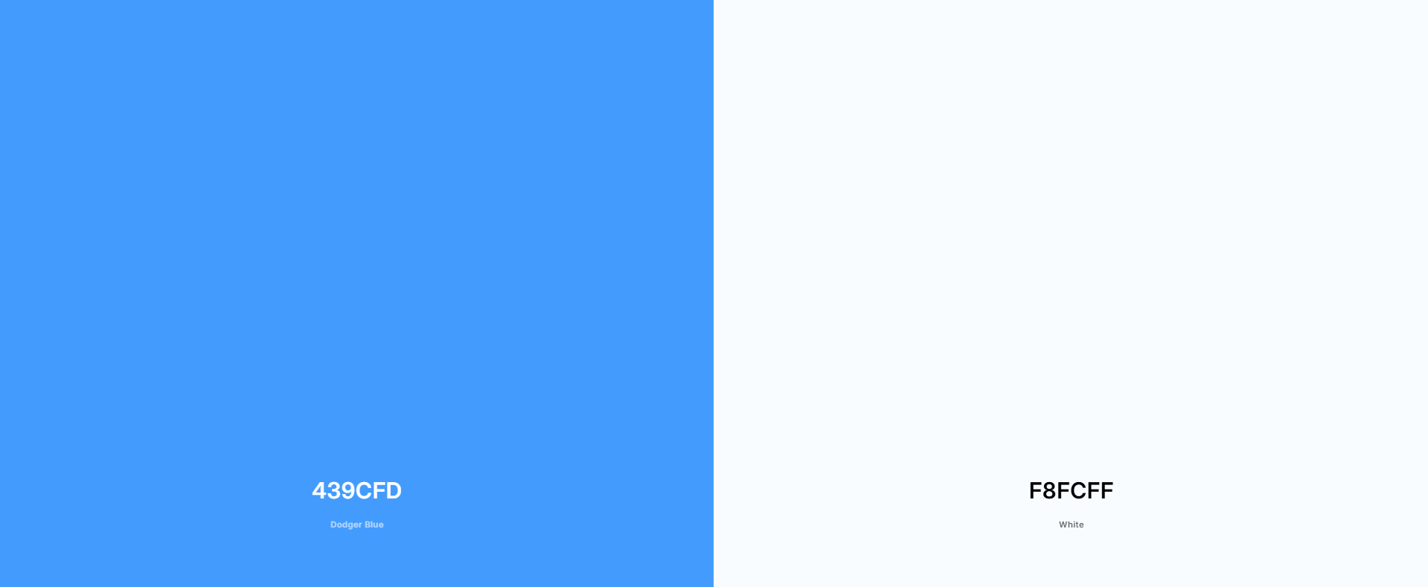
Según la teoría de color, estos colores evocan las siguientes sensaciones:
- Azul: lealtad, confianza, estabilidad, seguridad y calma.
- Blanco: pureza, inocencia, sencillez, seguridad y paz.
Todos estos atributos se corresponden con la imagen que SnoutCore pretende dar de su propia marca: una empresa leal a sus clientes, que transmita confianza, estabilidad y seguridad y que proporcione, ante todo, calma y paz con sus productos, manteniendo una estética pura y sencilla.

Colores institucionales
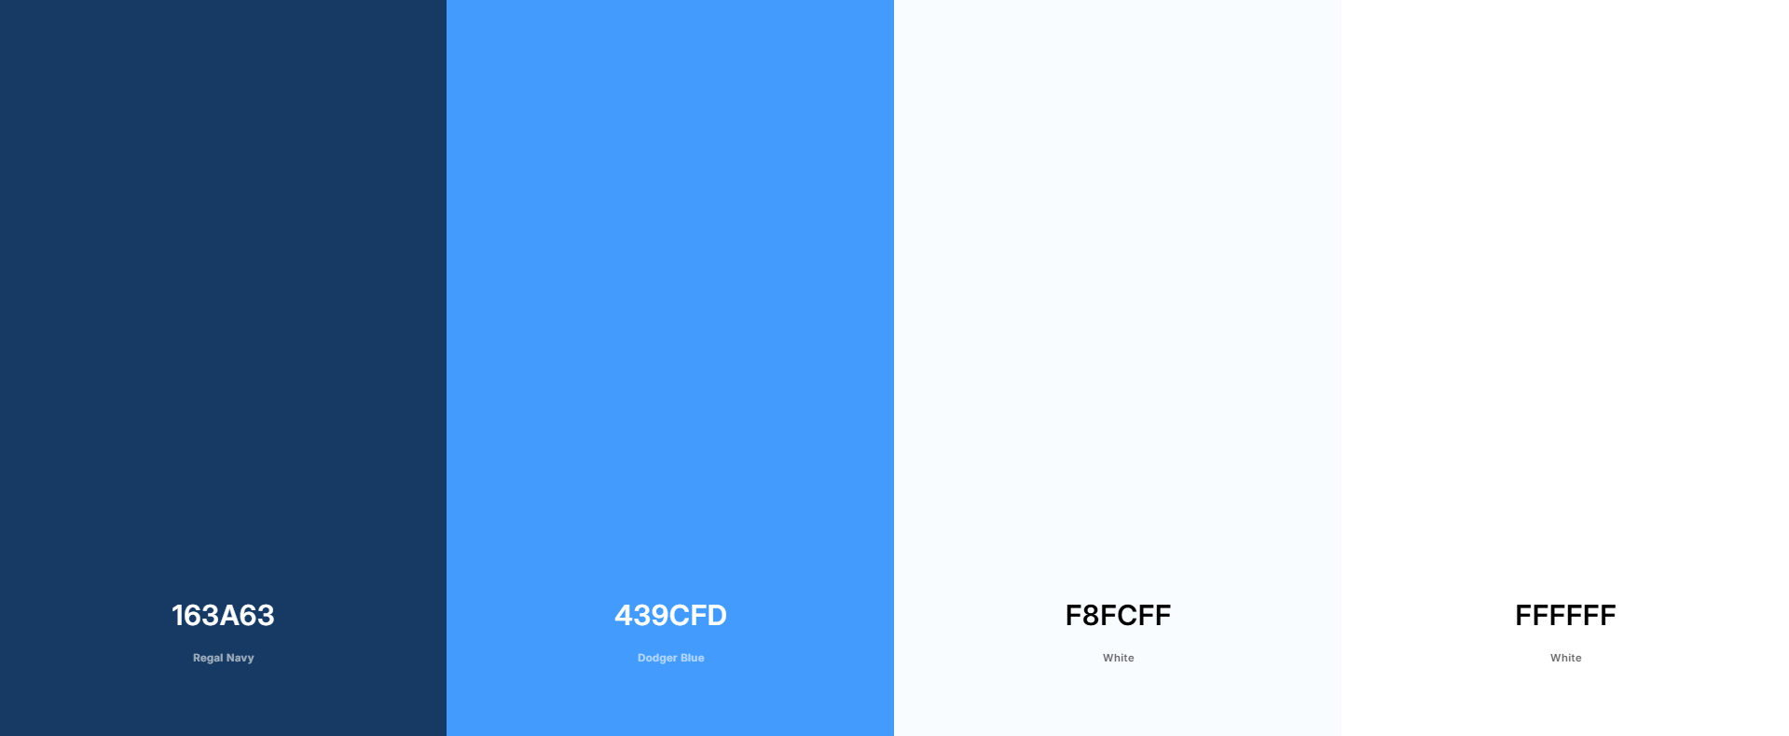

Colores secundarios
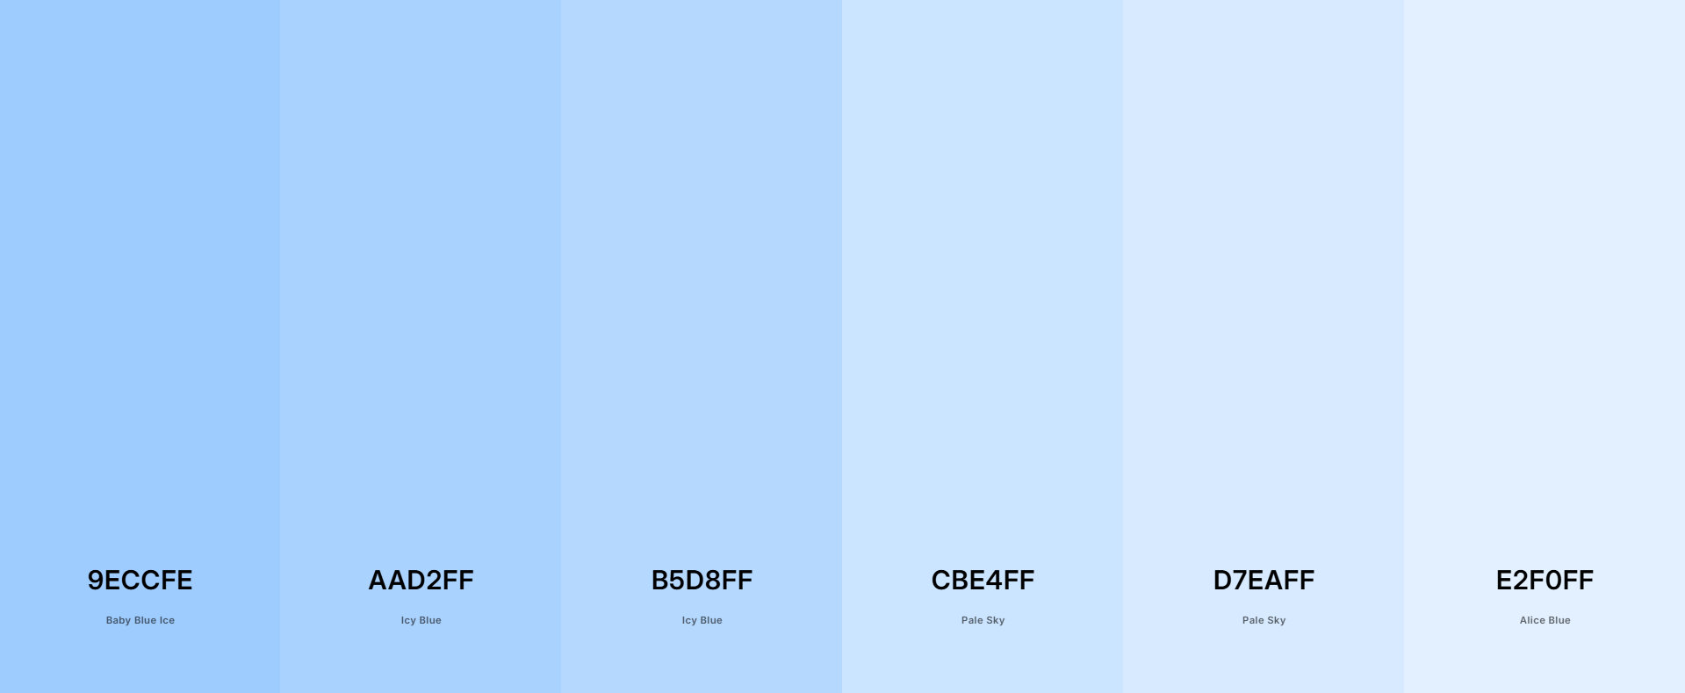

Colores complementarios
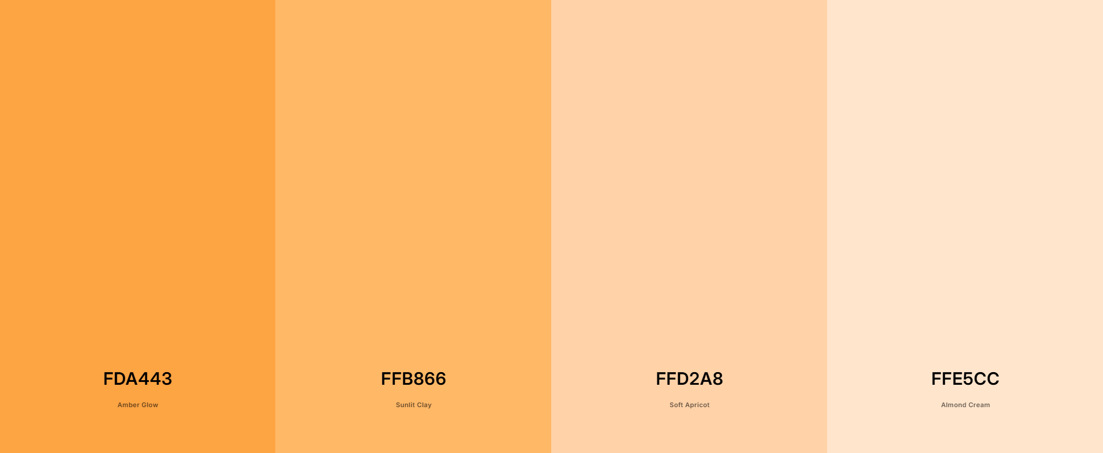

Positivo y negativo


Escala de grises y alto contraste
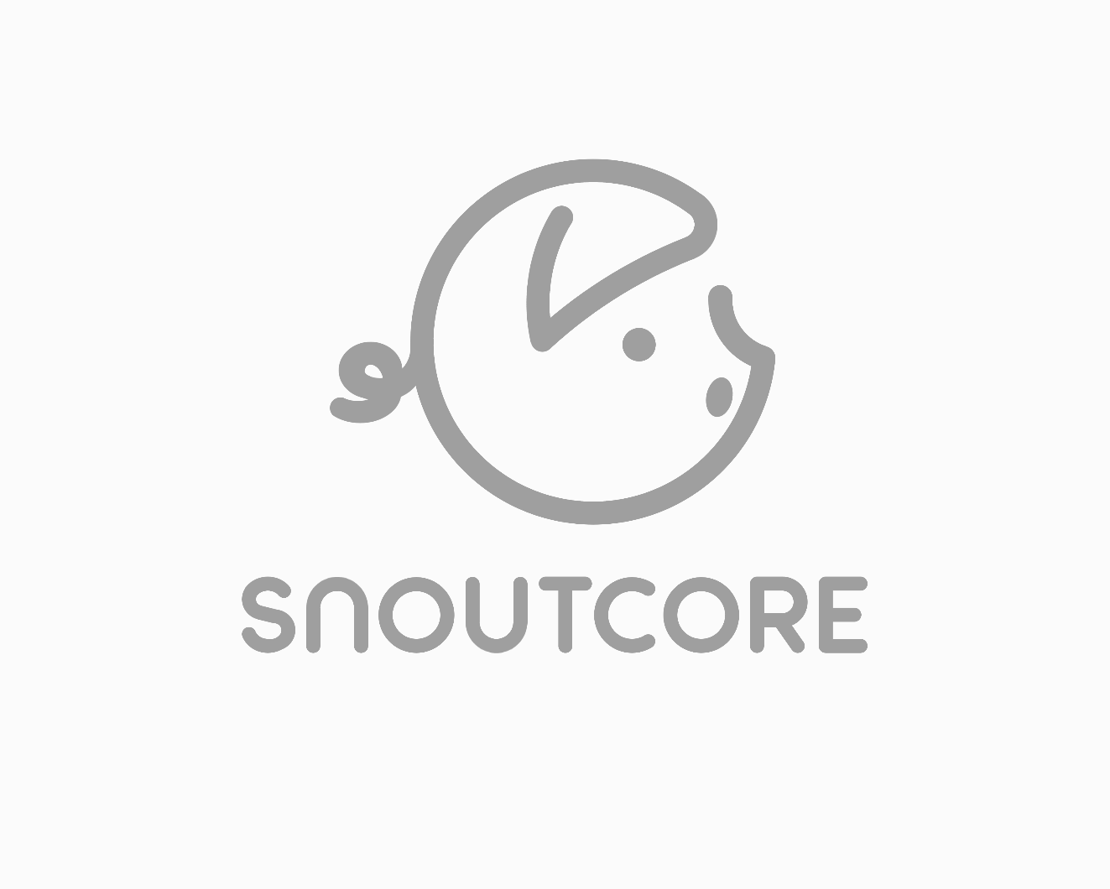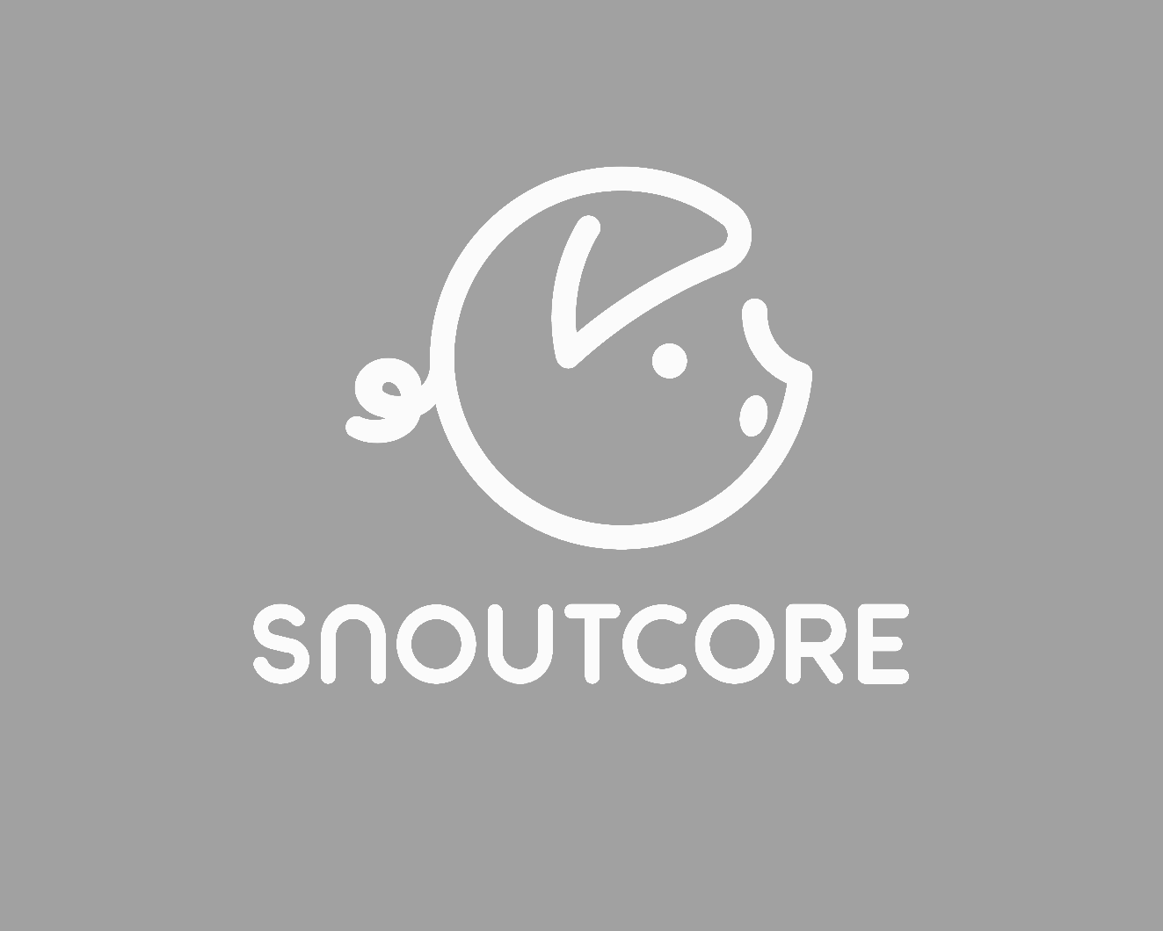
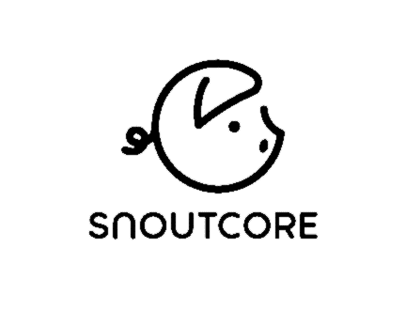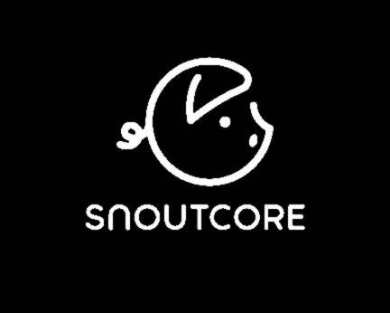

Color a una tinta
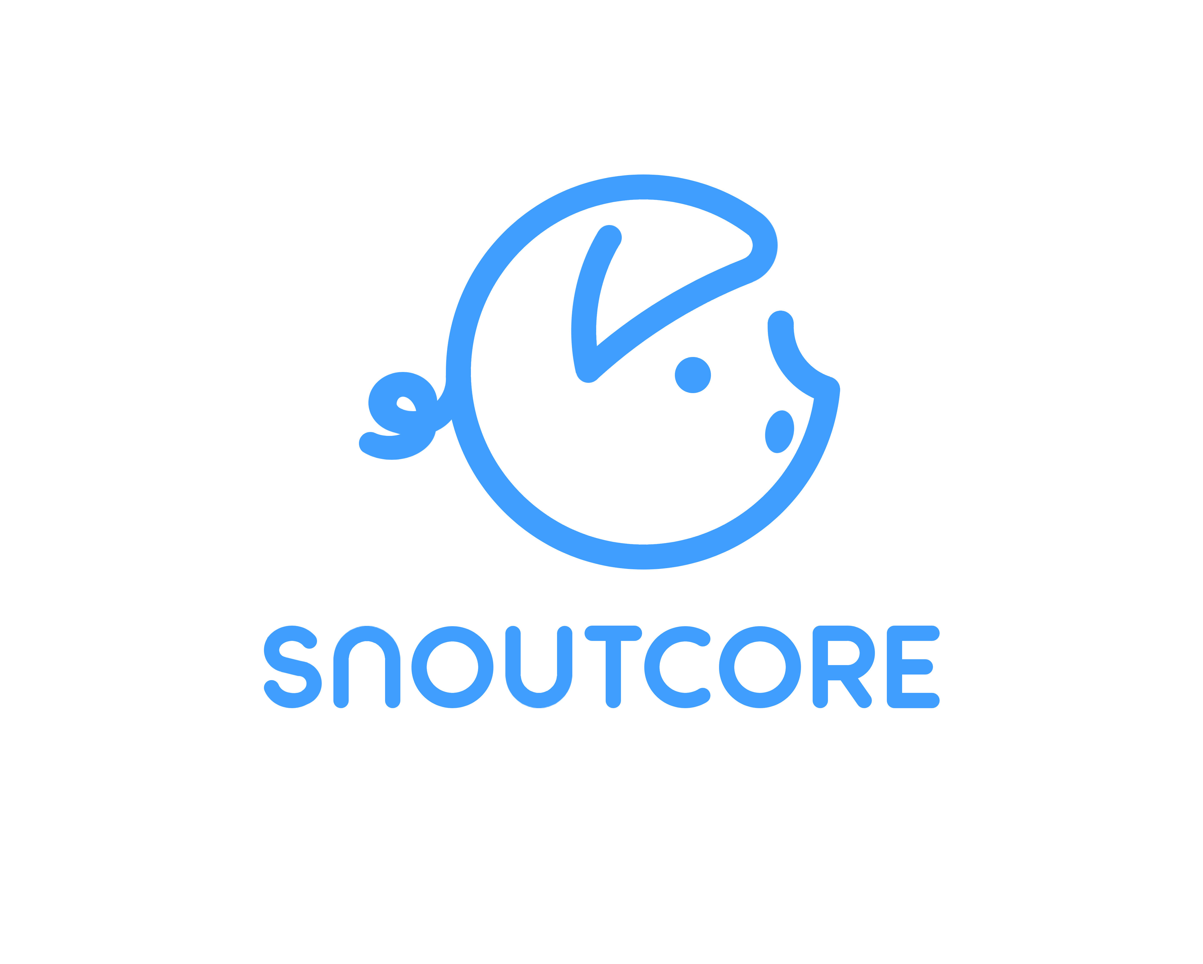

Sobre fondos
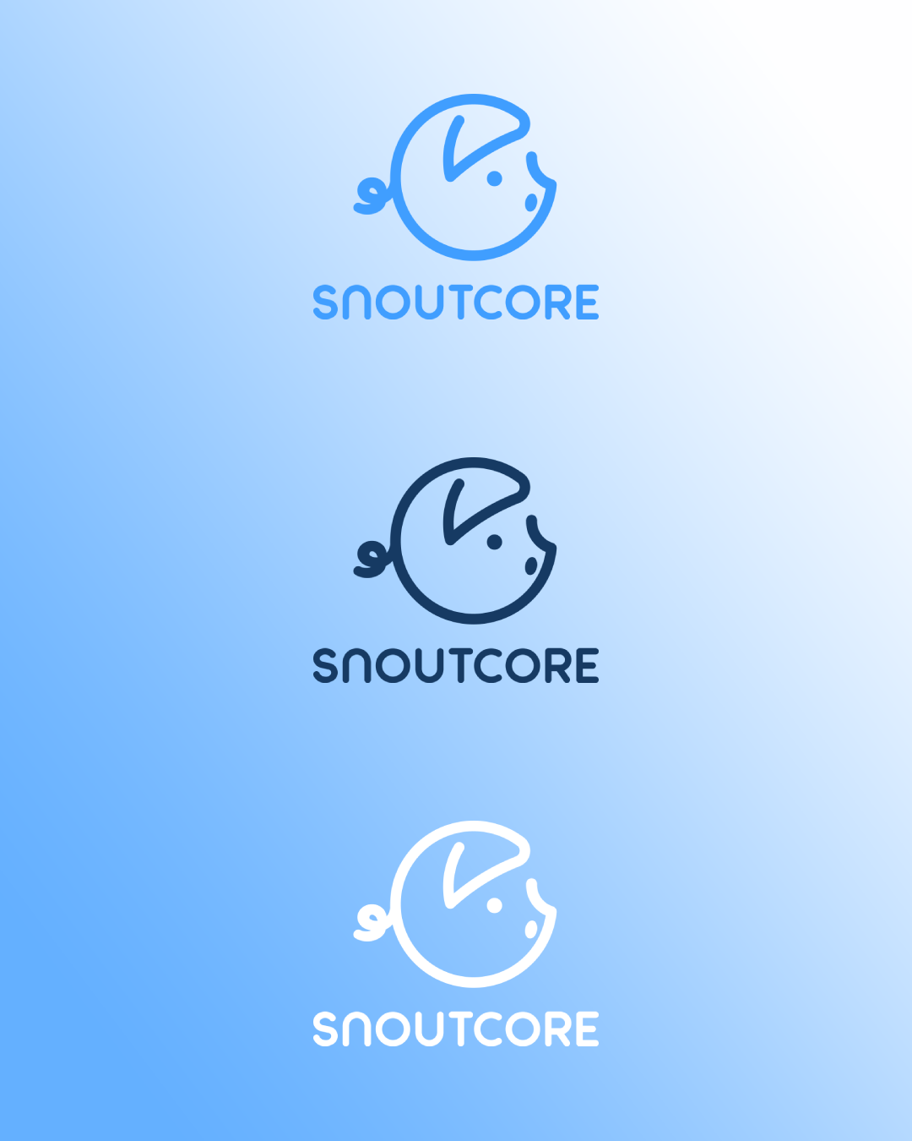

Usabilidad

Usos permitidos

Imagotipo independiente
El imagotipo constituye la versión principal de la identidad de SnoutCore y deberá utilizarse siempre que el espacio disponible permita mostrar correctamente tanto el isotipo como el logotipo. Es la opción recomendada para documentos corporativos, publicidad, presentaciones, páginas web y otras aplicaciones en las que se quiera representar la identidad completa de la empresa.

Logotipo independiente
El logotipo podrá utilizarse de forma independiente cuando el espacio disponible sea principalmente horizontal o cuando el isotipo no pueda mostrarse correctamente por limitaciones de tamaño. Su uso es adecuado en cabeceras, pies de página y otros soportes estrechos.

Isotipo independiente
El isotipo podrá emplearse de forma independiente en espacios reducidos o aplicaciones en las que la marca ya sea reconocible por el contexto, como iconos, perfiles de redes sociales, botones o elementos gráficos corporativos.

Isologotipo independiente
El isologotipo podrá utilizarse como una alternativa más compacta e integrada de la marca, especialmente en aplicaciones donde se busque una composición más unificada o decorativa. Su estructura deberá mantenerse siempre intacta, sin separar ni modificar los elementos que lo forman.

Recuadros

La marca podrá situarse dentro de un recuadro cuando el soporte o la aplicación lo requiera, especialmente en iconos, aplicaciones digitales, señalética o perfiles. El recuadro deberá respetar el área de protección establecida y utilizar colores pertenecientes a la identidad corporativa, garantizando siempre un contraste adecuado con el logotipo.

Trazado

Se permite utilizar una versión trazada del logotipo, formada únicamente por el contorno de sus elementos y sin relleno. Esta variante deberá conservar las proporciones y el grosor visual de la marca y utilizarse únicamente cuando exista suficiente tamaño y contraste para garantizar su correcta legibilidad.

Usos incorrectos

Rotaciones

No se permite rotar, inclinar ni modificar la orientación original del logotipo. La marca deberá mantenerse siempre en posición horizontal o en la disposición establecida para cada una de sus versiones oficiales, evitando cualquier transformación que altere su lectura o equilibrio visual.

Descomposición

No se permite separar, reorganizar o modificar la disposición de las letras que forman el logotipo. La palabra «SNOUTCORE» deberá conservar siempre su composición horizontal original, manteniendo las proporciones, alineación y relación entre todos sus elementos.

Colores no permitidos

No se permite aplicar al logotipo colores que no pertenezcan a la paleta corporativa establecida. Deberán utilizarse únicamente los colores institucionales, secundarios o las variantes expresamente autorizadas en este manual.

Biseles, relieves y sombras

No se permite añadir al logotipo efectos como biseles, relieves, sombras, resplandores u otros tratamientos gráficos que modifiquen su apariencia original. La marca deberá conservar siempre su diseño plano, limpio y minimalista.

Mezclas y combinaciones

No se permite crear nuevas composiciones combinando, superponiendo o sustituyendo elementos del logotipo y del isotipo. Únicamente podrán utilizarse las versiones de la marca establecidas en este manual, manteniendo siempre su estructura original.

Deformaciones

No se permite estirar, comprimir o deformar el logotipo, el isotipo o cualquiera de sus variantes. Al modificar su tamaño deberán conservarse siempre las proporciones originales para evitar alterar su apariencia y legibilidad.

Fondos corporativos


Los fondos corporativos de SnoutCore deberán utilizar principalmente los colores institucionales y secundarios de la marca. Siempre deberá mantenerse un contraste suficiente entre la marca y el fondo. Se permite utilizar degradados y combinaciones entre los colores corporativos siempre que mantengan una apariencia limpia, tecnológica y coherente con la identidad visual de SnoutCore. No se permiten fondos excesivamente recargados, combinaciones cromáticas ajenas a la identidad corporativa ni composiciones que reduzcan la legibilidad del logotipo.

No se permite aplicar el logotipo sobre fondos que generen un contraste insuficiente o dificulten su lectura. En este ejemplo, la cercanía de tonalidad entre el logotipo y el fondo degradado reduce notablemente su visibilidad, afectando a la legibilidad y al reconocimiento de la marca. Toda aplicación del logotipo deberá garantizar siempre un contraste adecuado respecto al fondo.

Iconos de servicios

 |  |  |  |  | 
Carrito de la compra | Usuario | E-mail | Notificaciones | Cerrar ventana | Menú

Carrito de la compra: este icono se usará en wireframes como el de Inicio, el Catálogo o la Página de un Producto para acceder al carrito del usuario.
Usuario: este icono se usará en cualquier wireframe donde se pueda acceder al menú de iniciar sesión o registrarse, a modo de indicación de “usuario sin identificar”.
E-mail: este icono se usará en el wireframe de contacto, principalmente en cualquier elemento relacionado con el correo electrónico de la empresa o del propio usuario.
Notificaciones: este icono se usará en casi cualquier wireframe, pudiendo mostrar al usuario notificaciones relacionadas con, por ejemplo, un pedido u otros aspectos de su cuenta.
Cerrar ventana: este icono se mostrará en cualquier cuadro de diálogo interno de la página generado por la misma (no cuadros de diálogo del navegador).
Menú: este icono se mostrará en los wireframes principales, como el menú de inicio o el catálogo de productos, pudiendo desplegar un menú con distintas opciones para el usuario.

Aplicaciones

Membretes
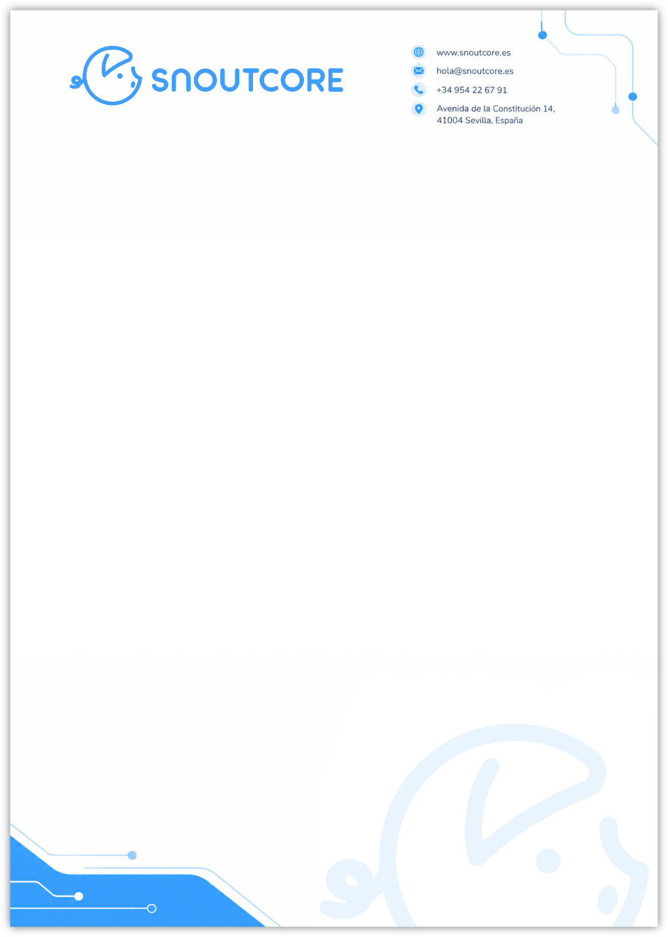

Tamaño: A4
Márgenes: superior de 4 cm; lado izquierdo, derecho e inferior de 2,5 cm

Carpeta de presentación
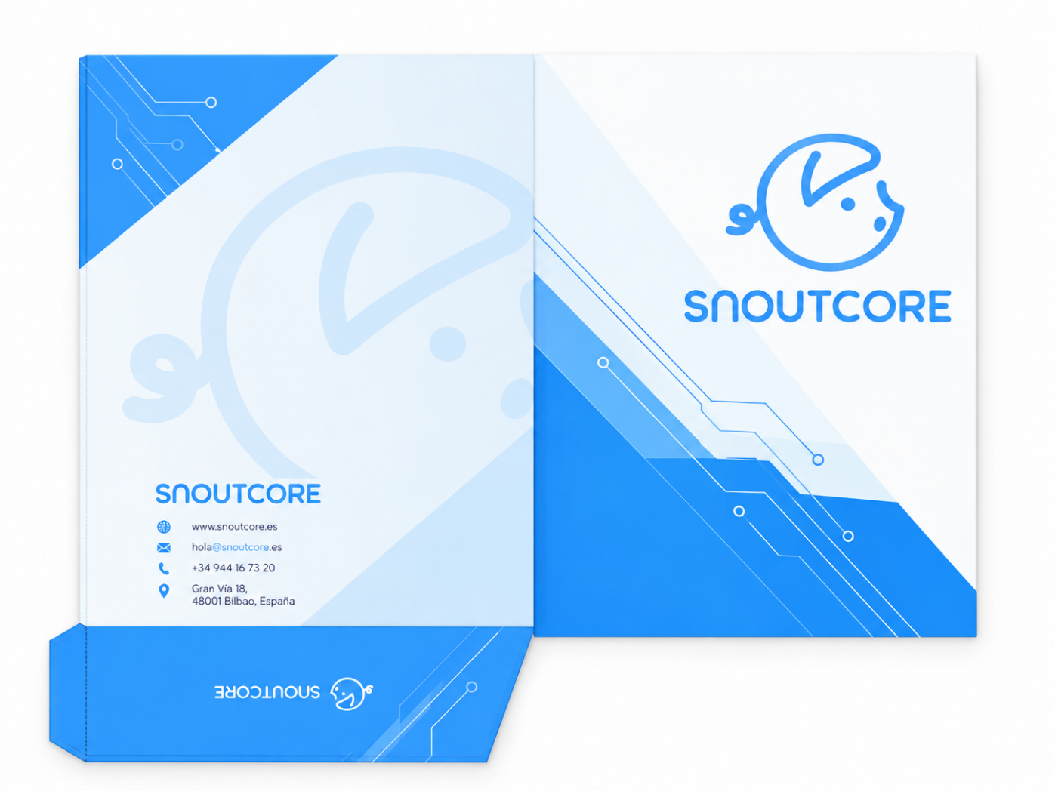

Sobre
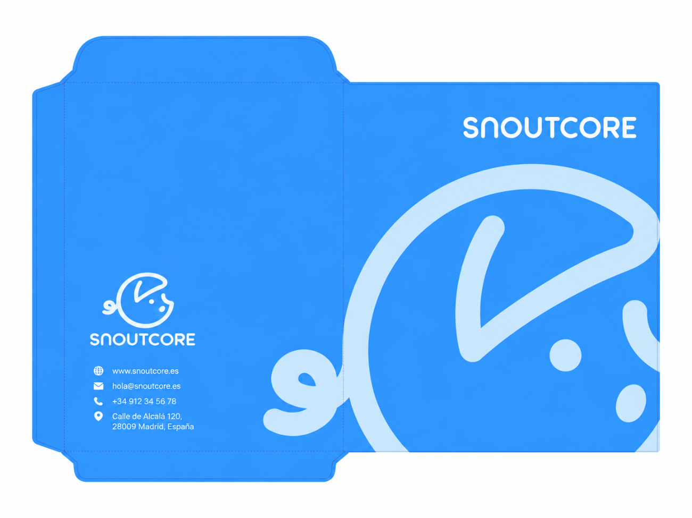

Factura
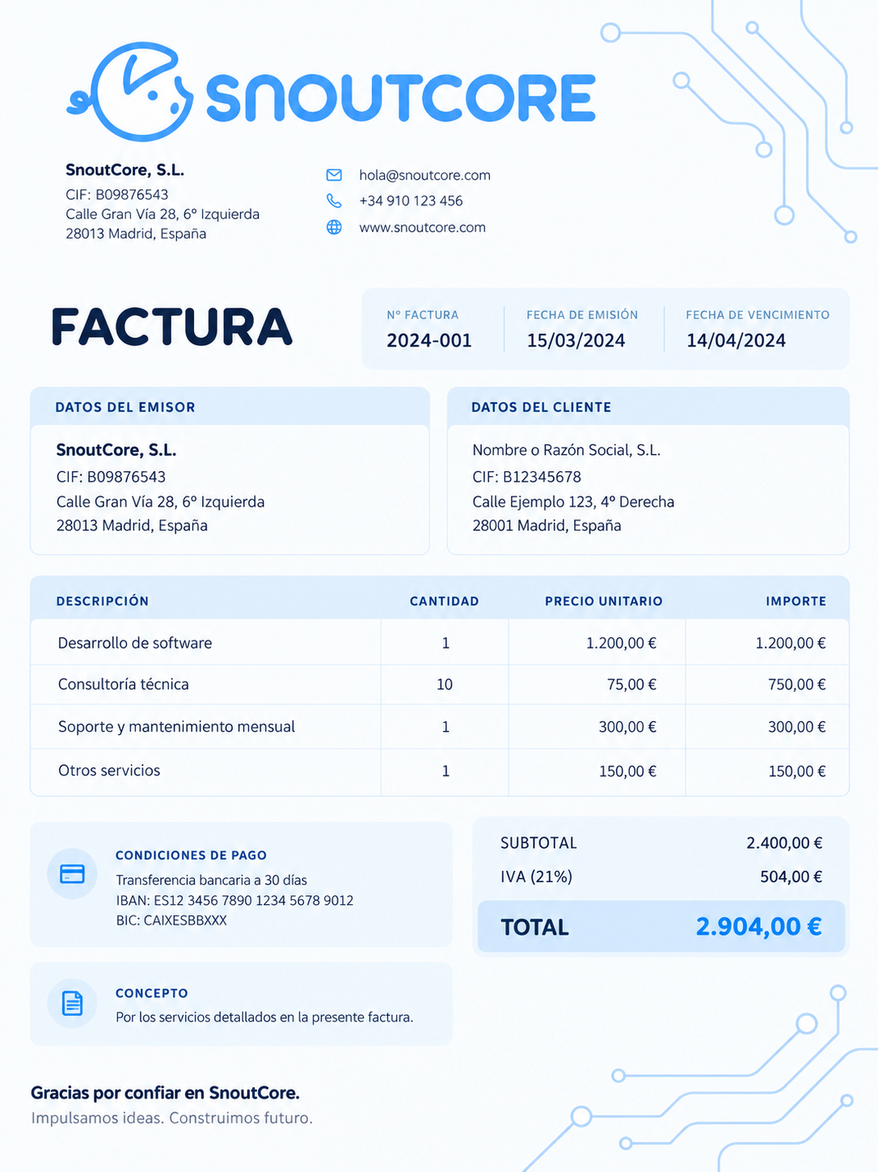

Tarjeta de presentación
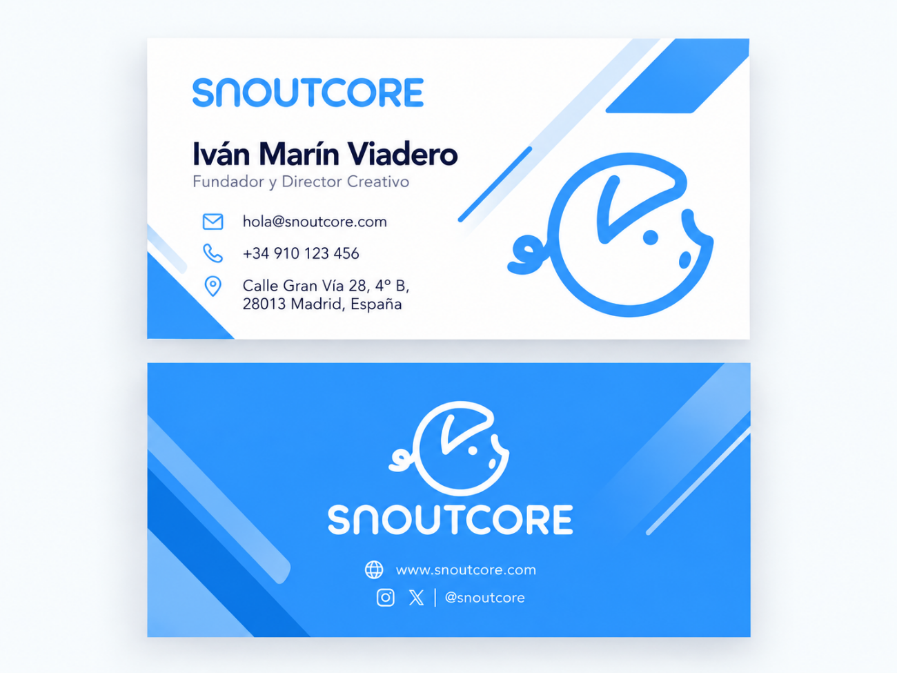

Presentación digital
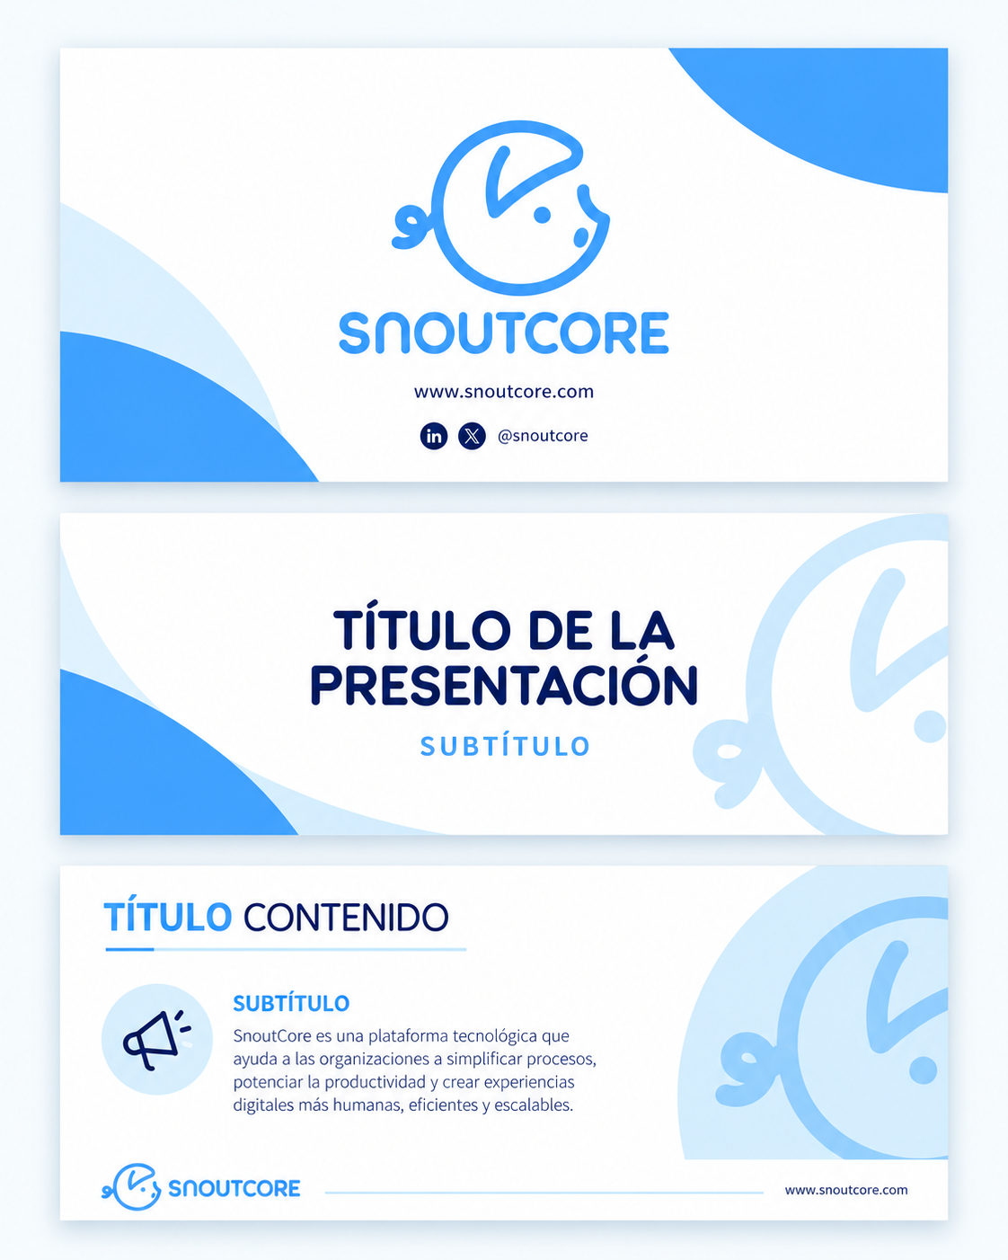

Propuesta comercial
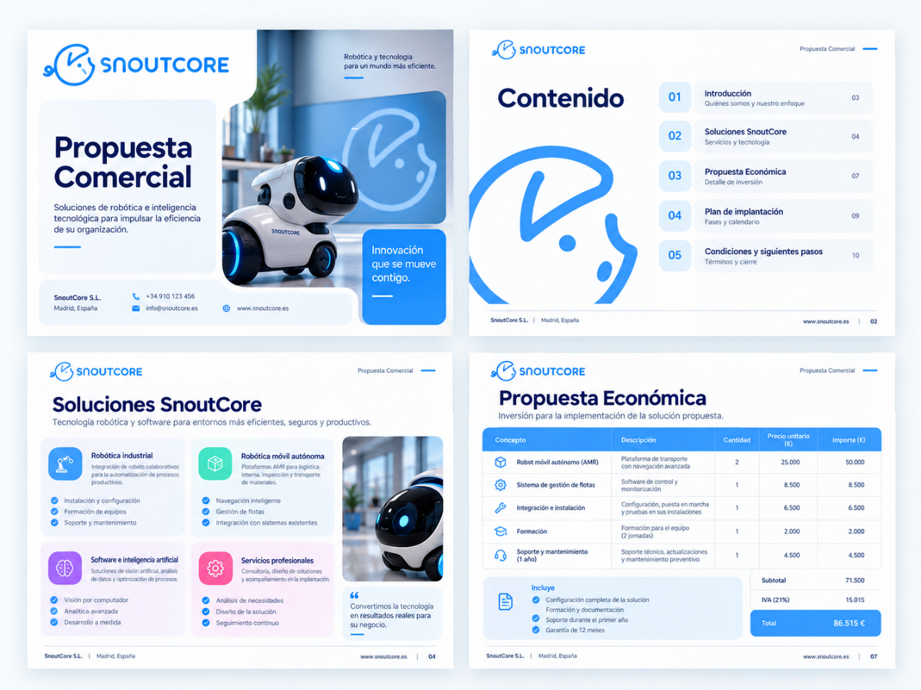

Sitio web
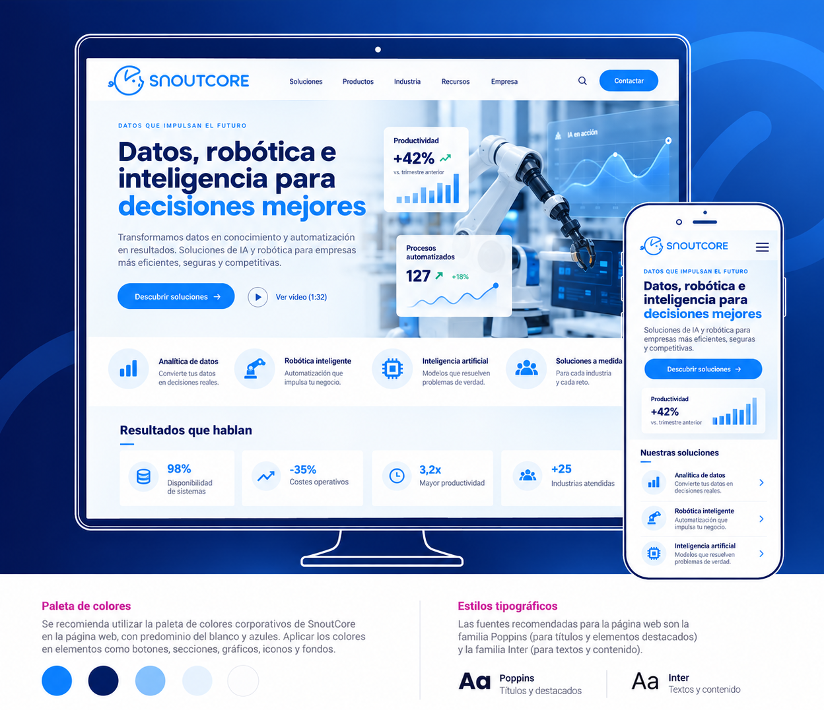

Firma digital
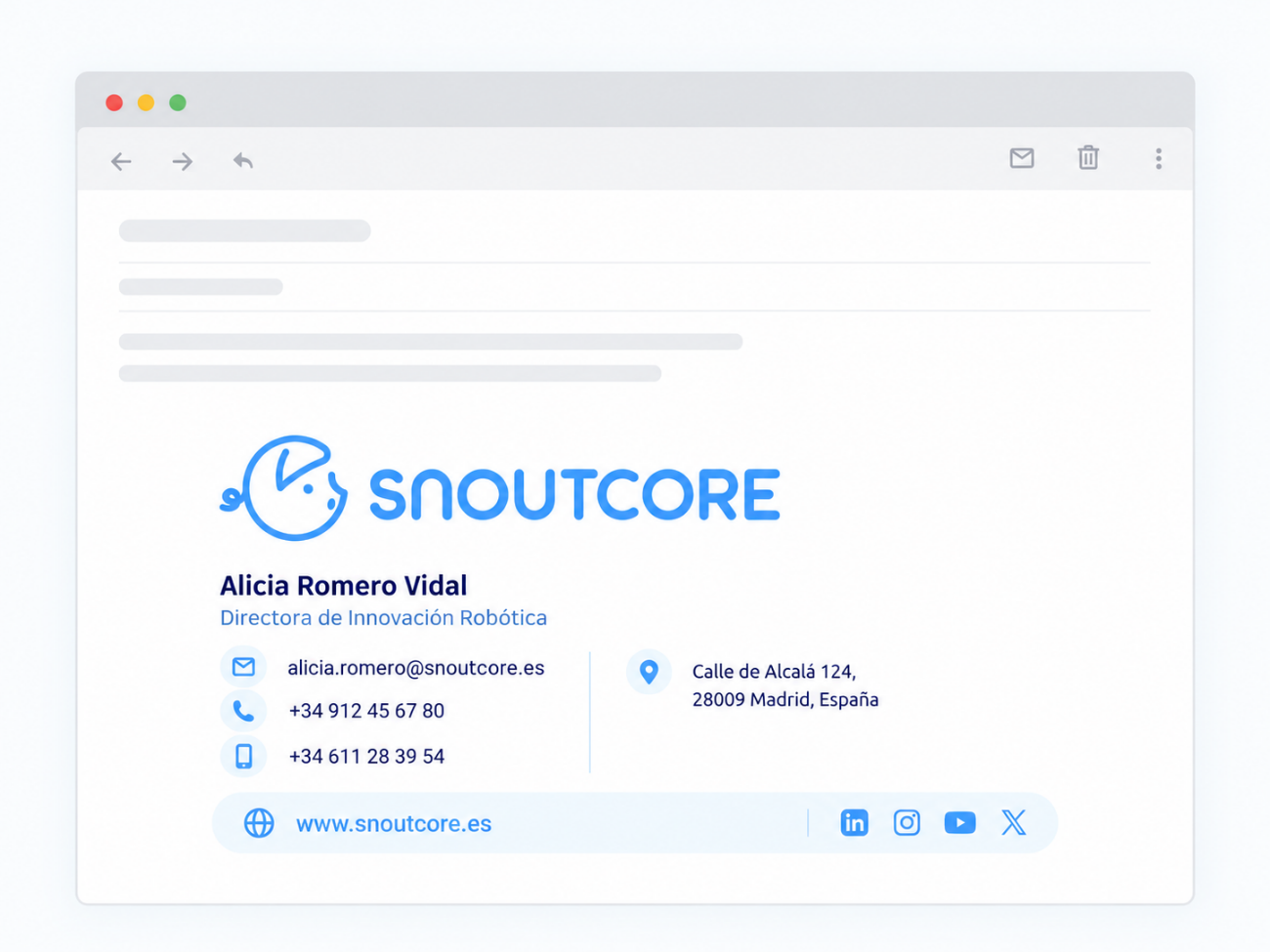

Pendón
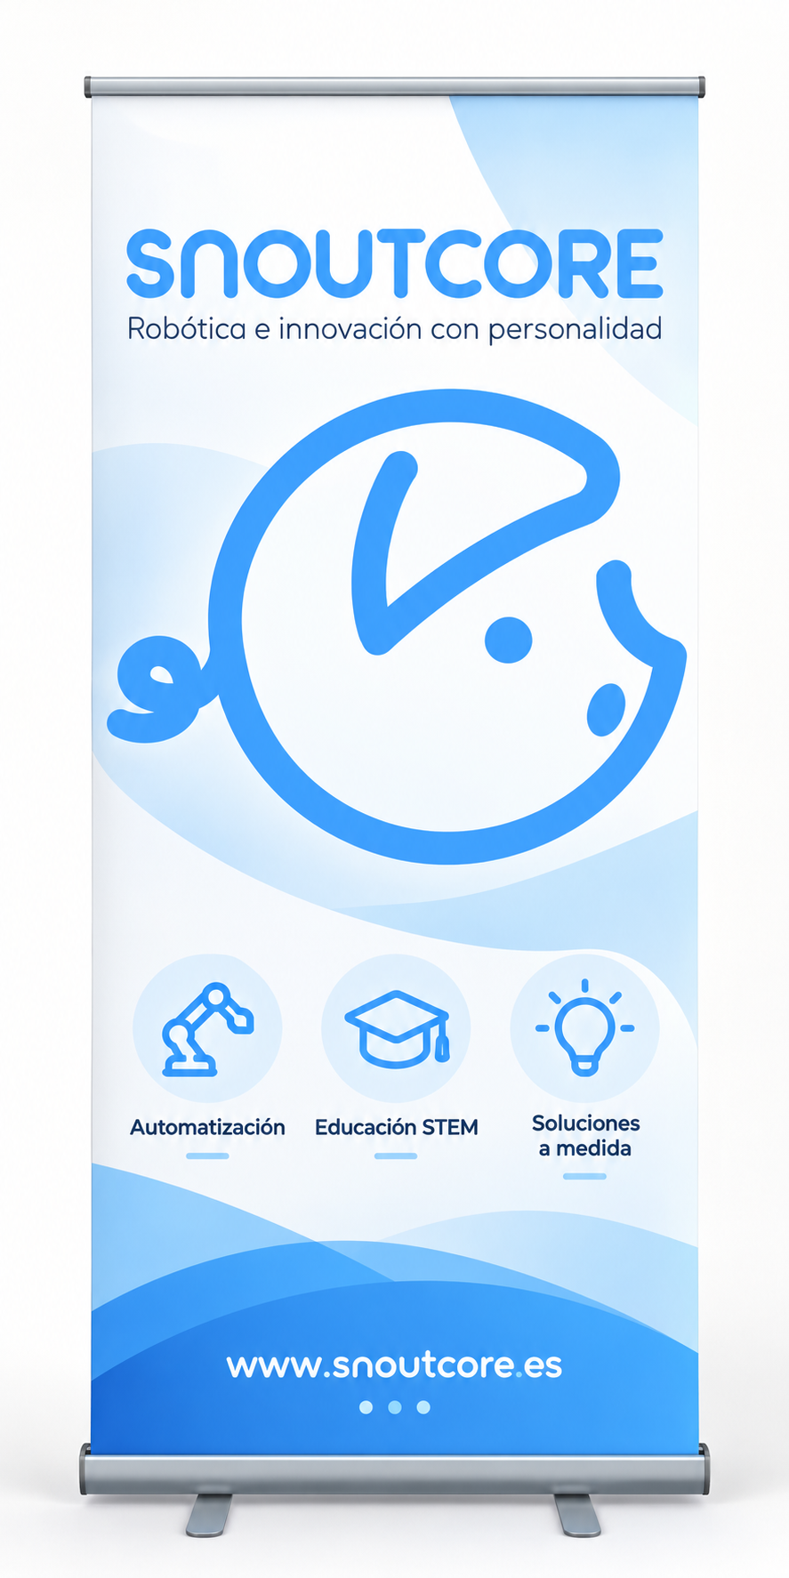

Objetos promocionales
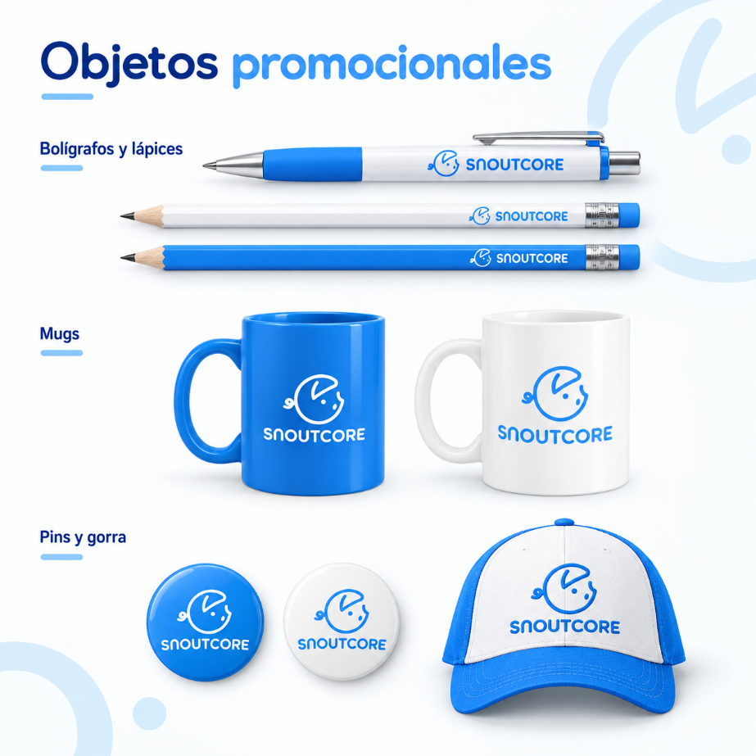
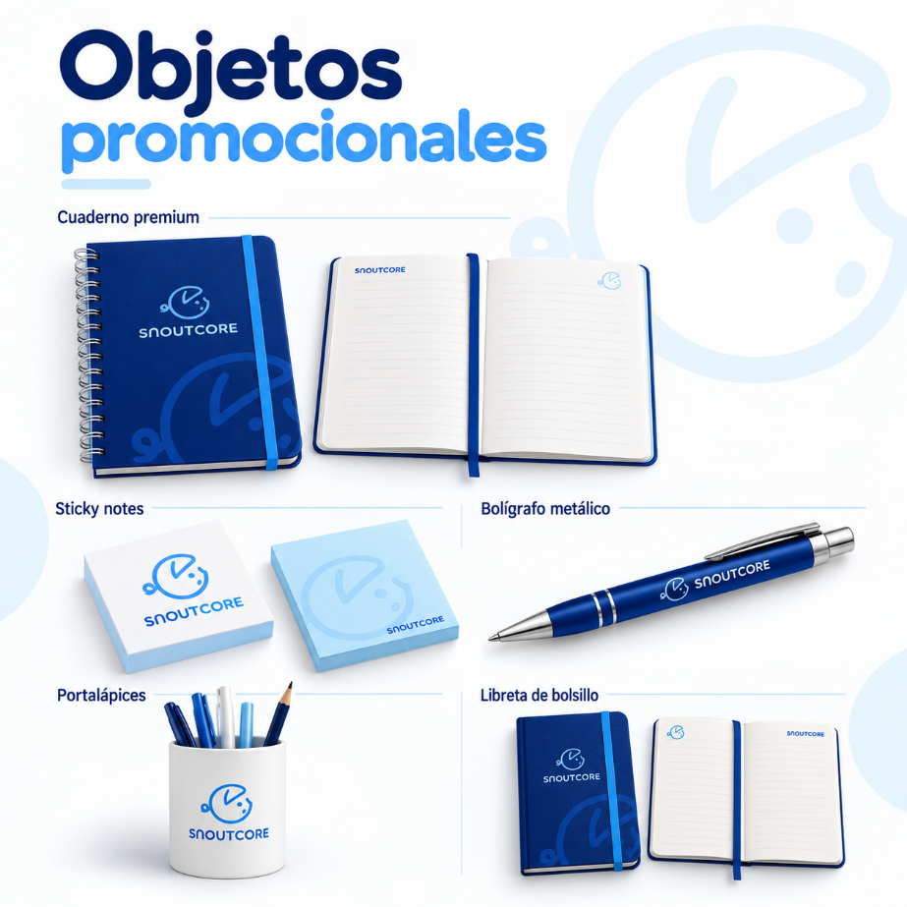

Carné
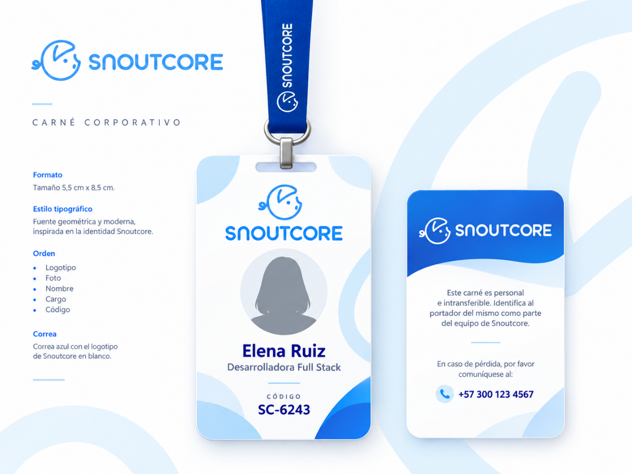

Uniformes
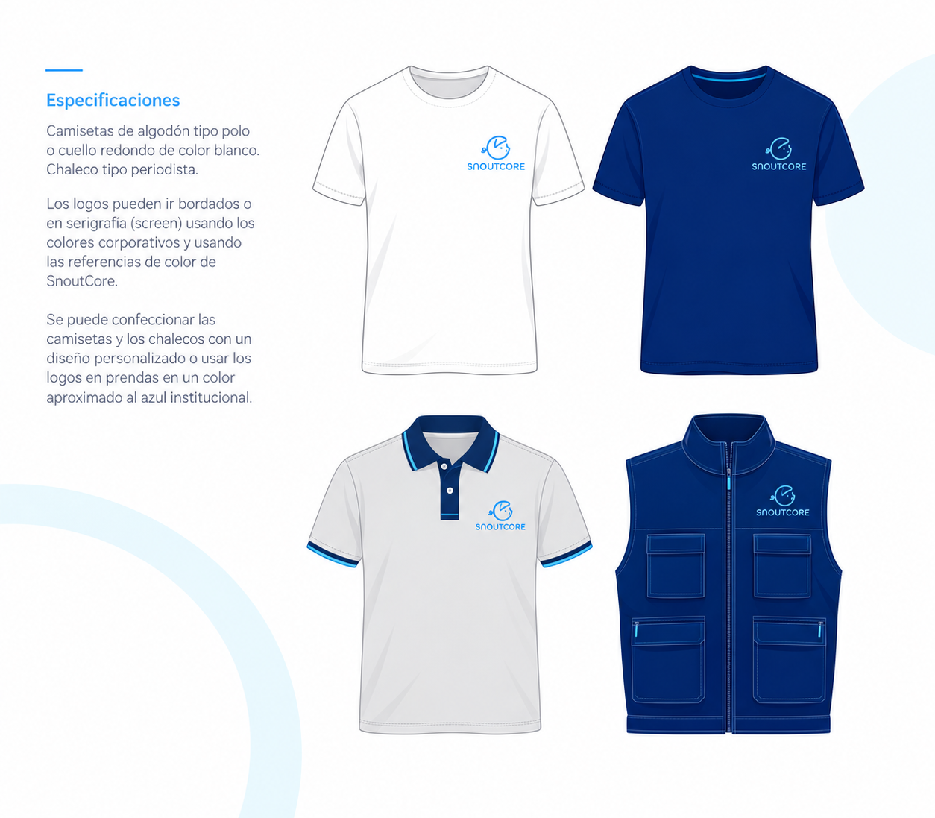

Aviso

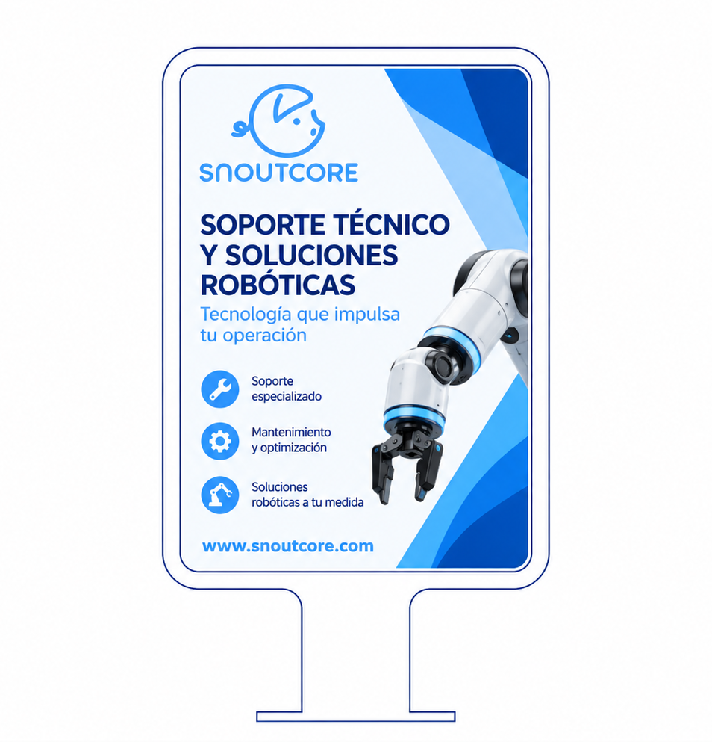

Oficina
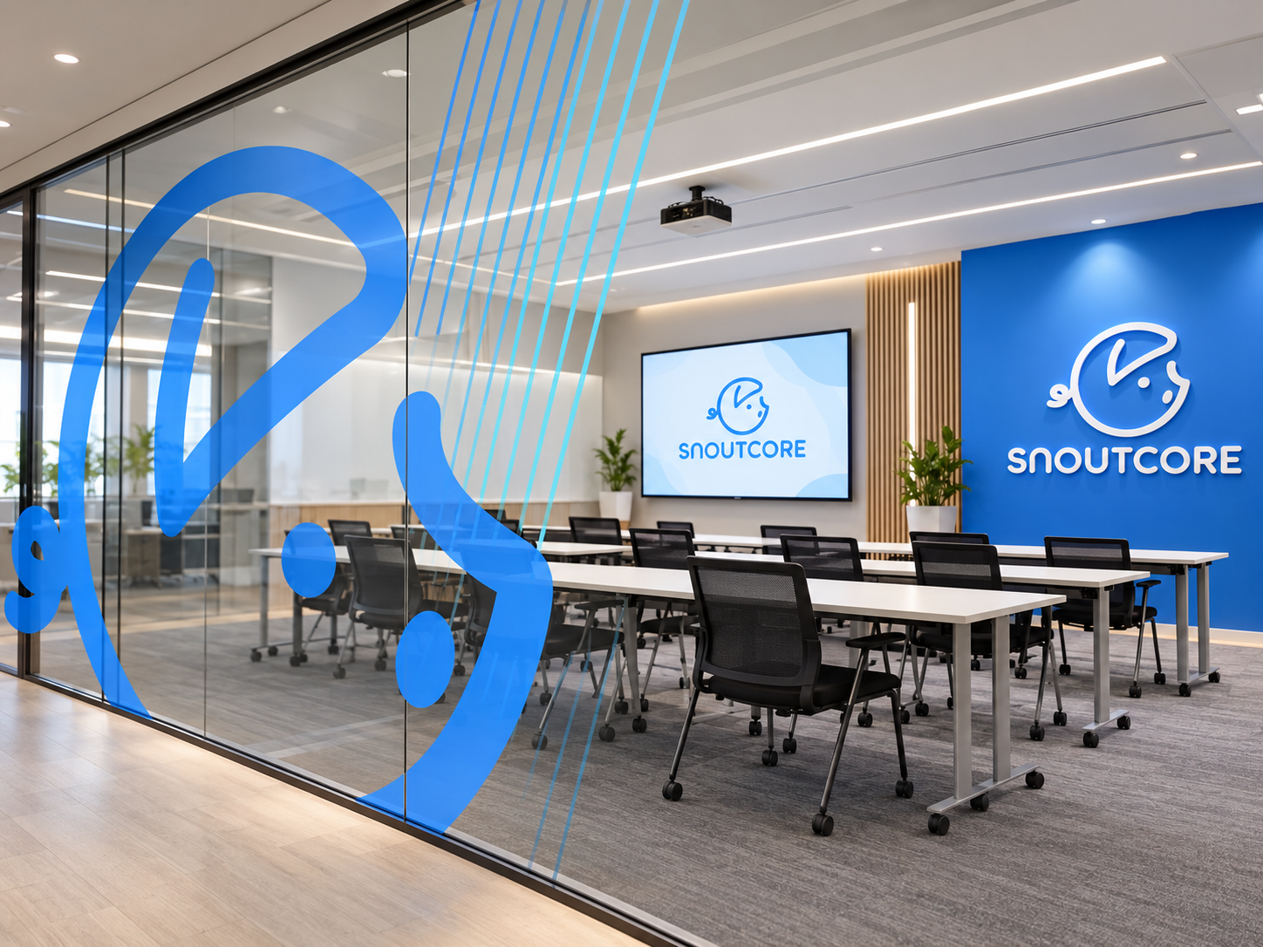

Diseño y arquitectura

Diagrama de flujo
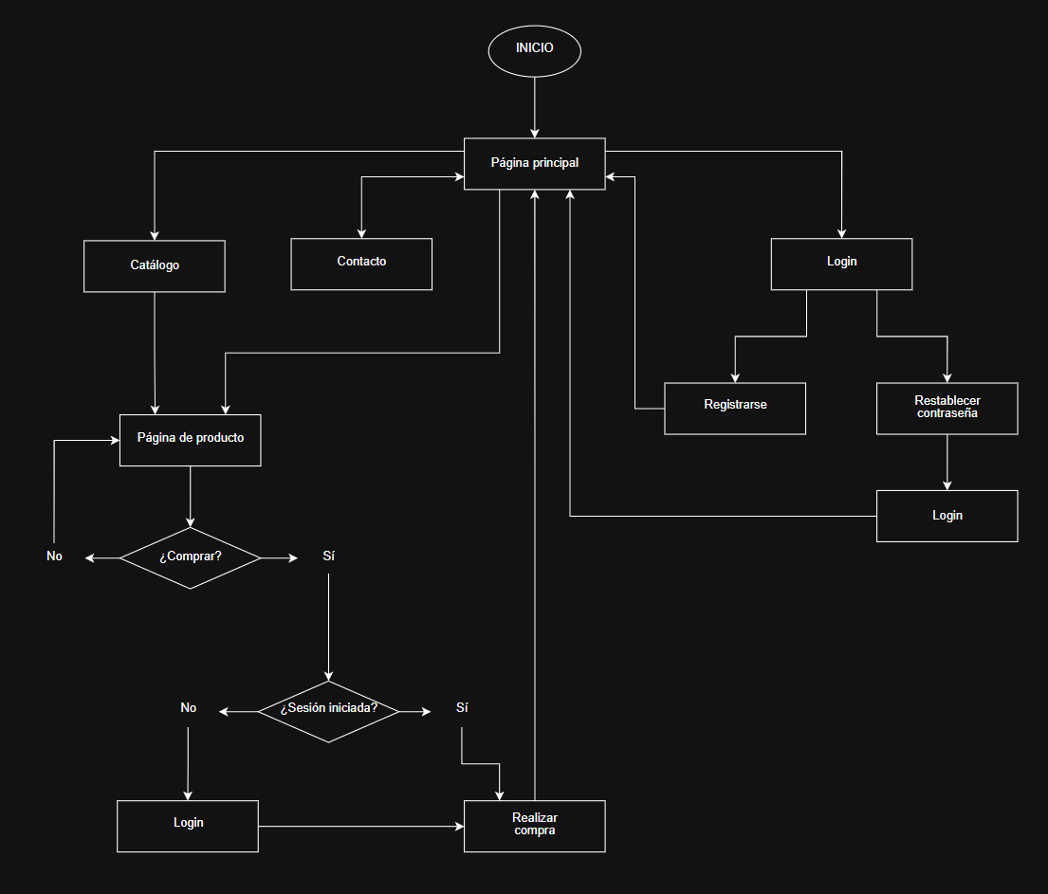

Wireframes

Página principal
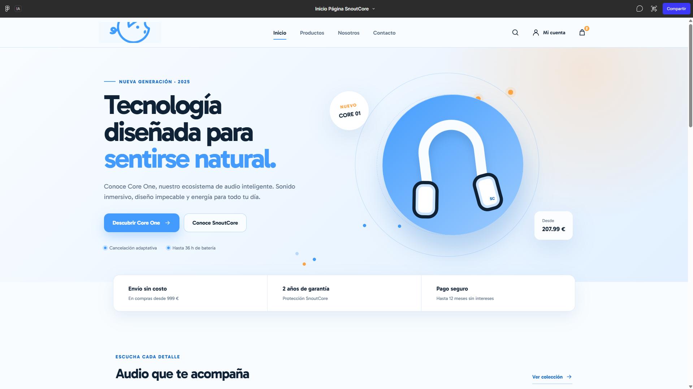
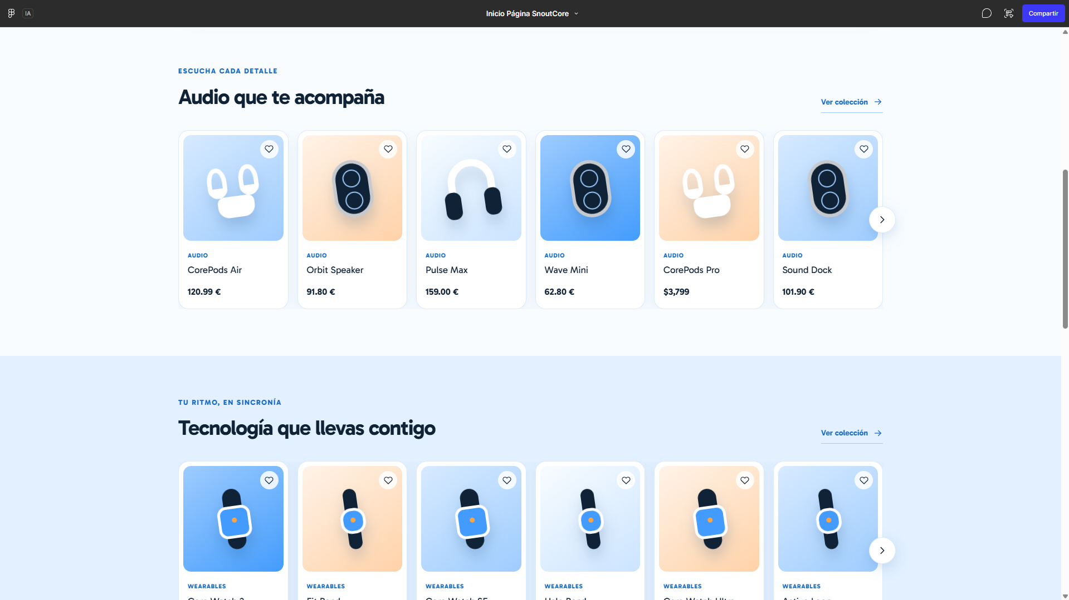
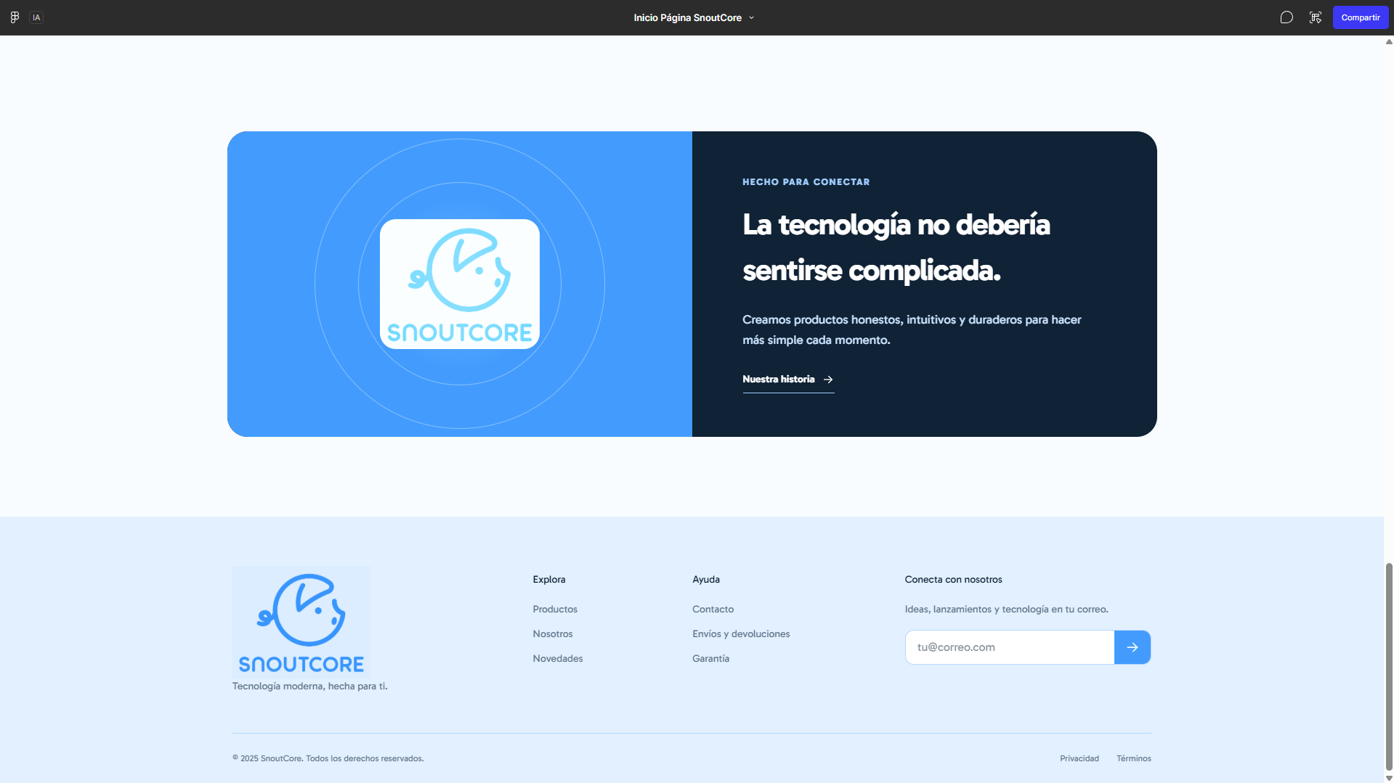

Catálogo
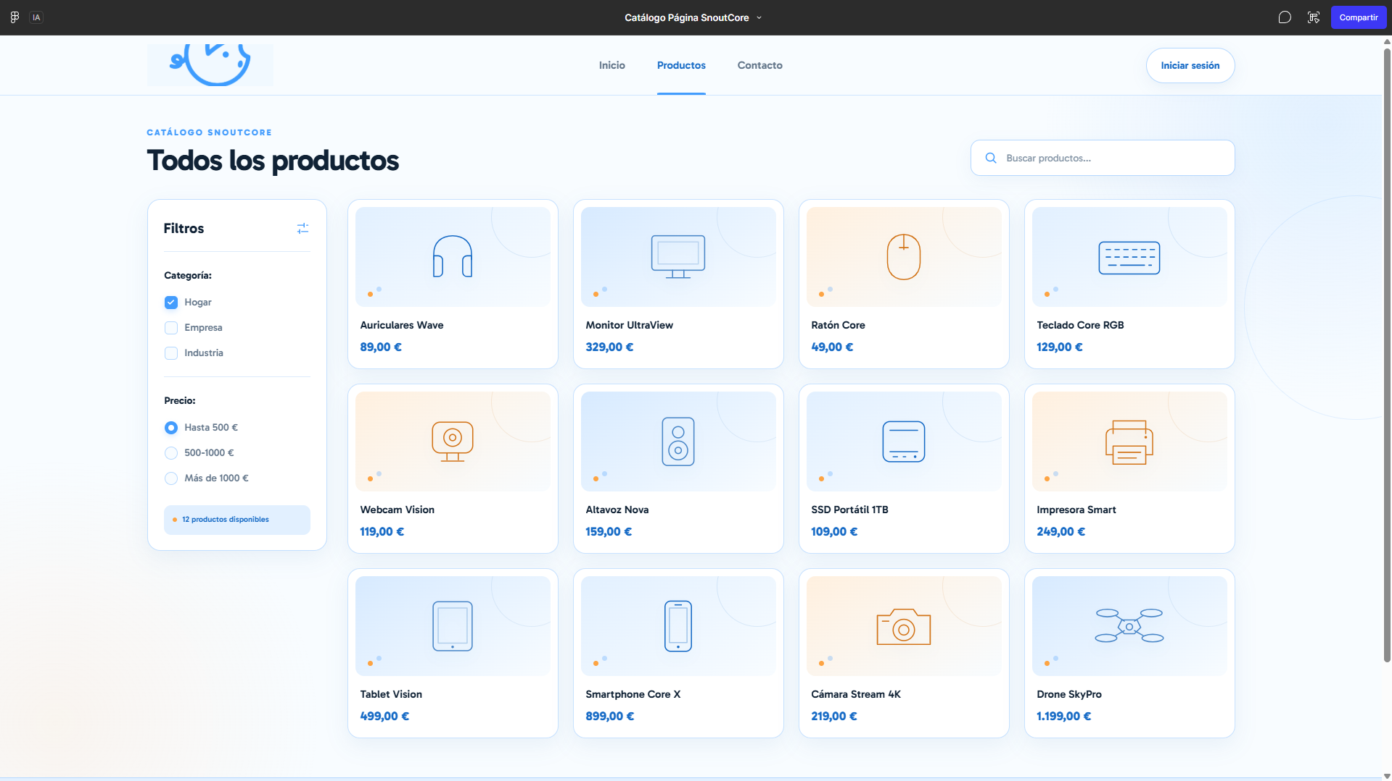
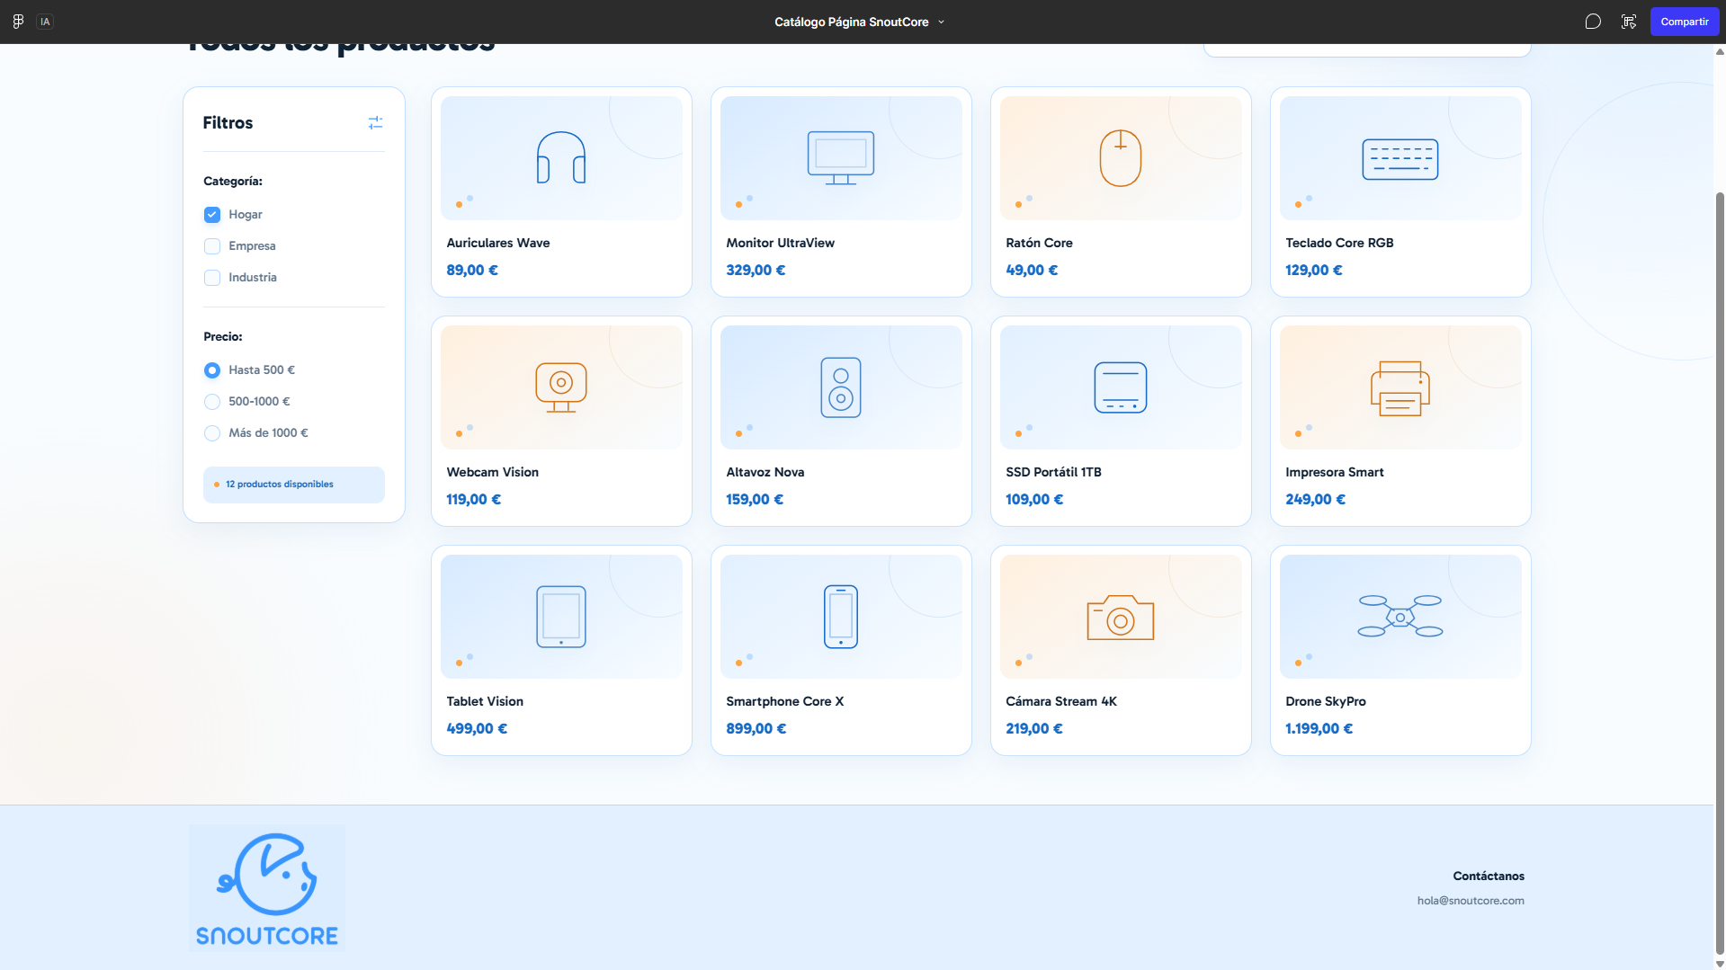

Página de producto
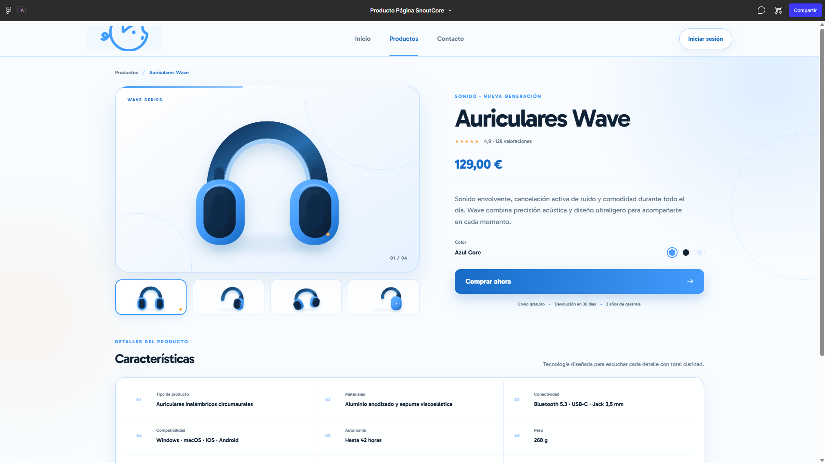
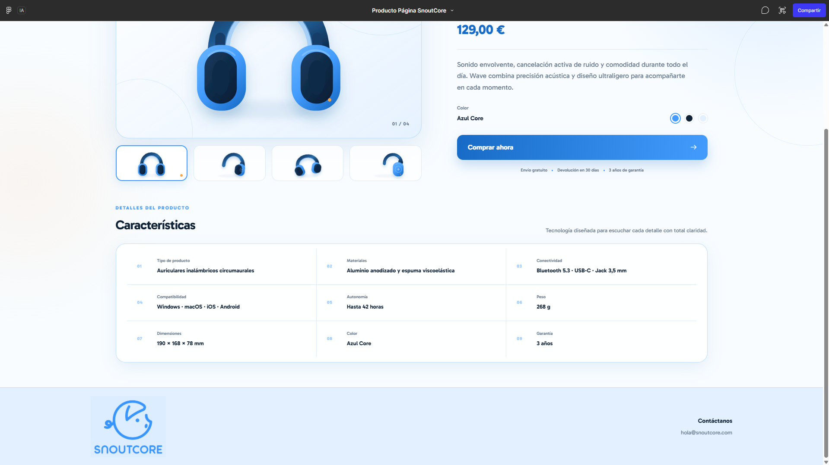

Login
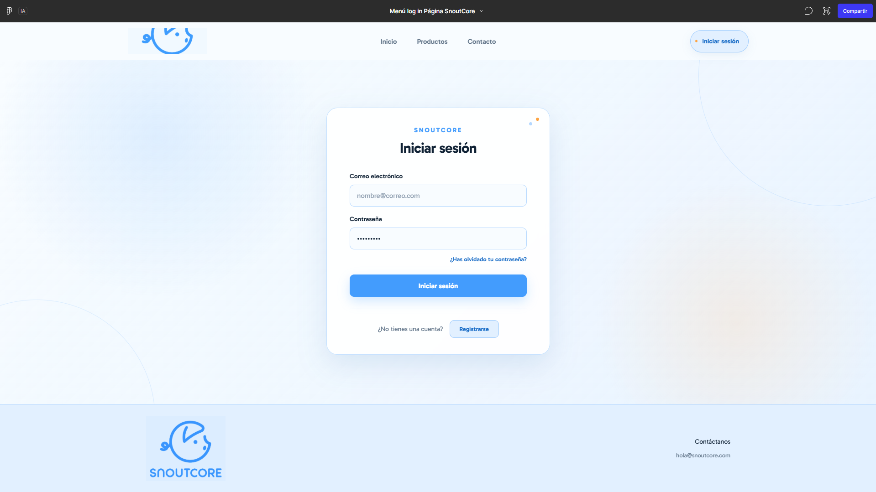

Registrarse
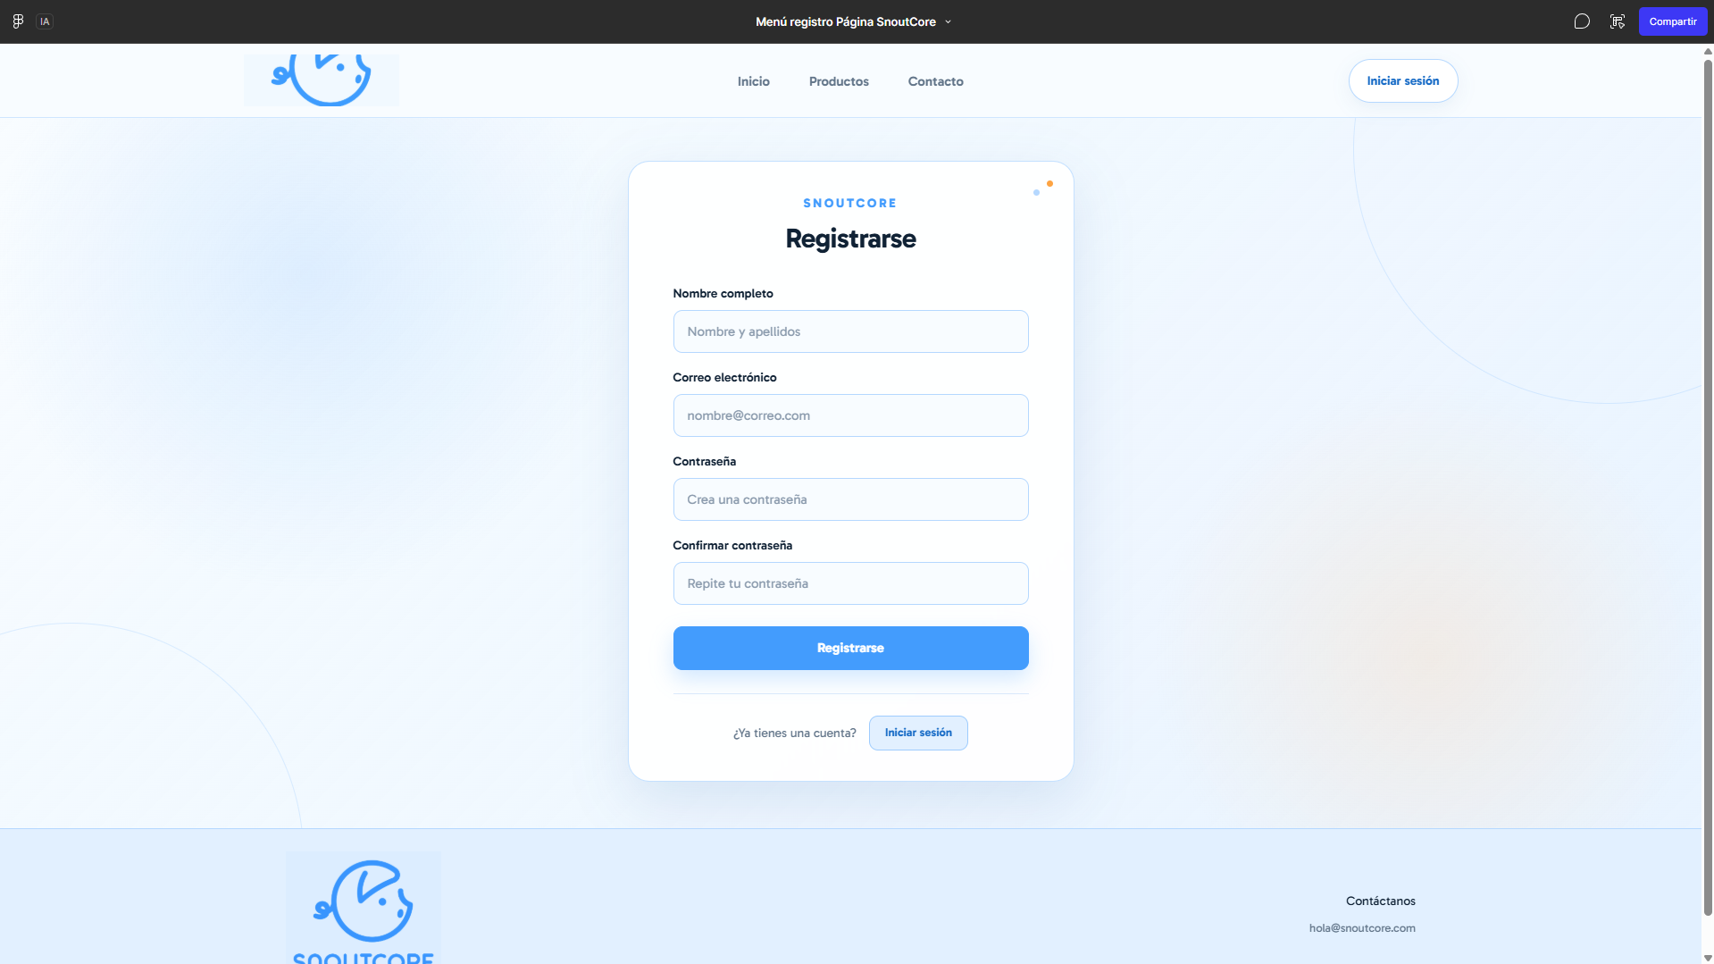

Contacto
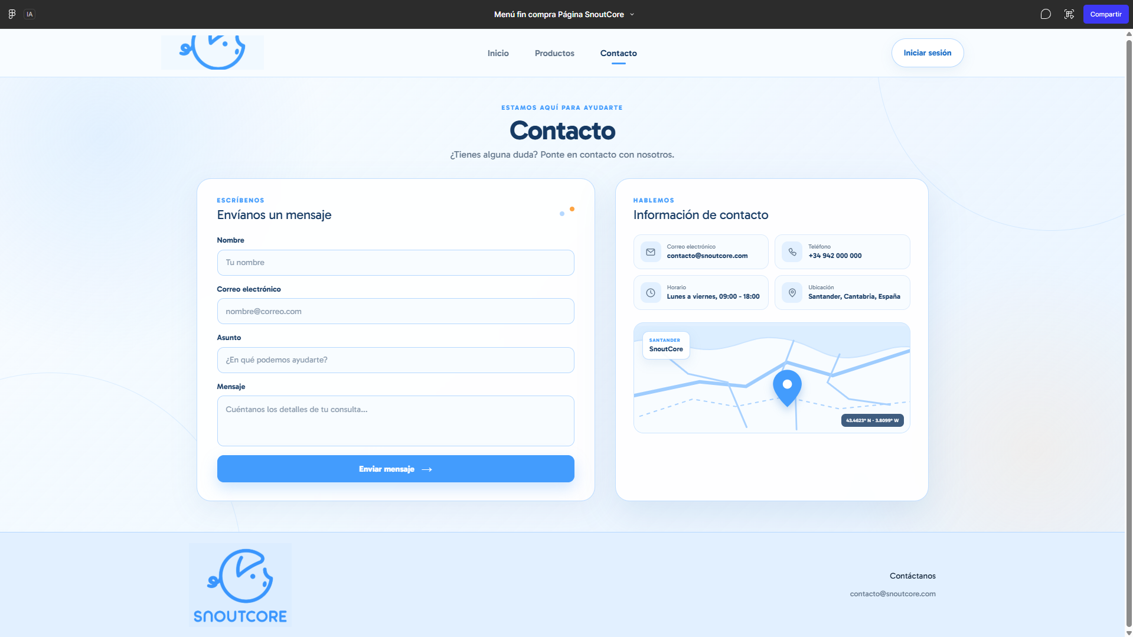

Realizar compra
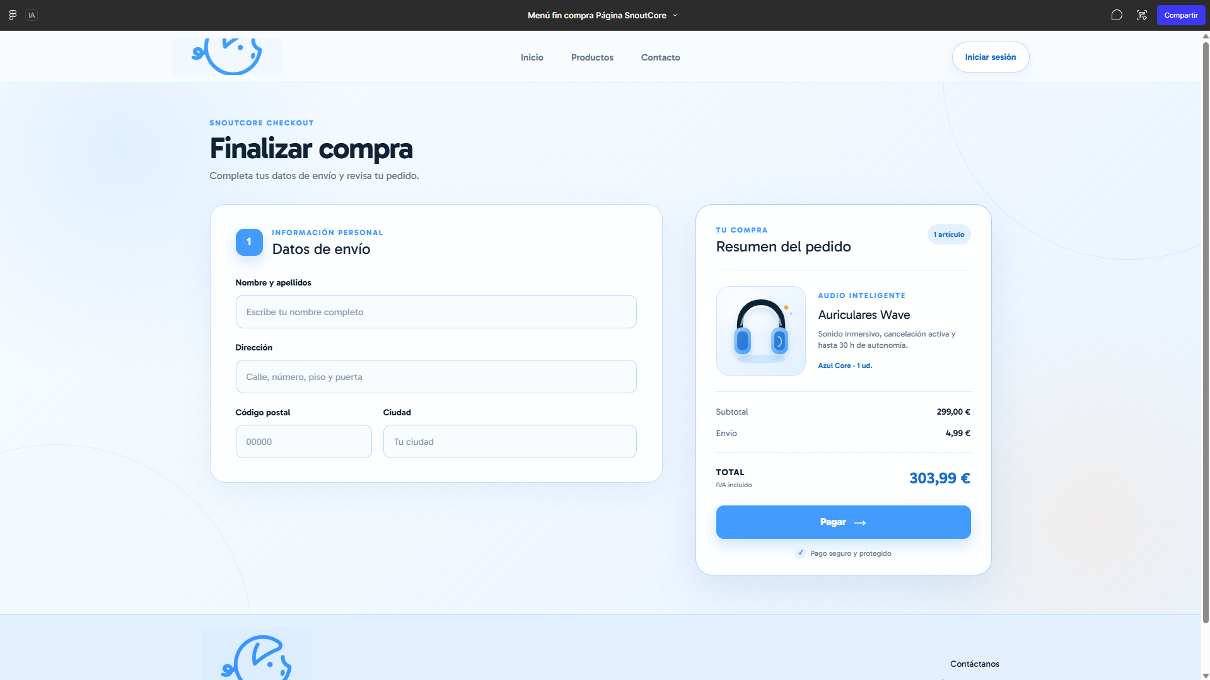

Casos de uso
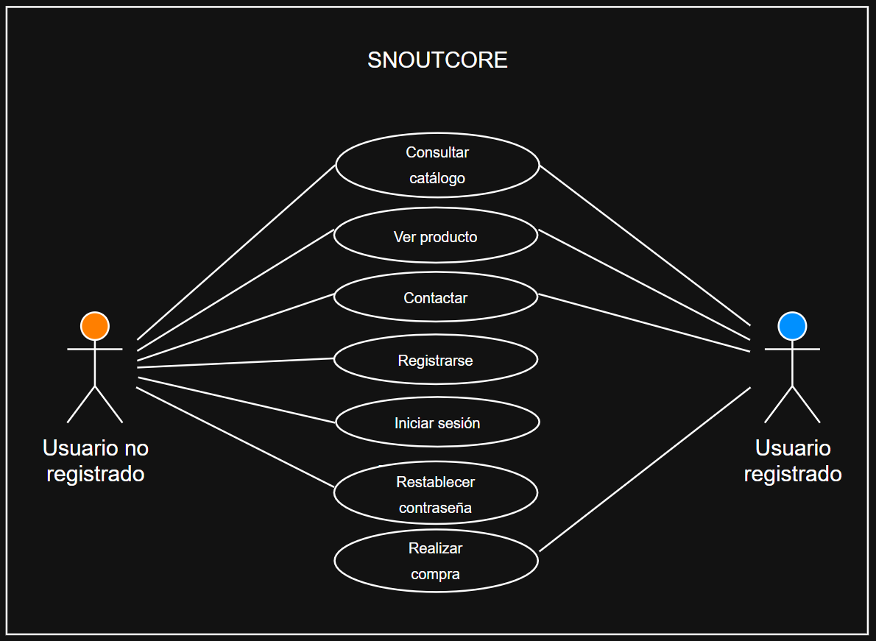

Bibliografía
Design.com para el concepto inicial del imagotipo: https://design.com/
Gemini para las variantes del Imagotipo y el anuncio: https://gemini.google.com/app
Coolors para las referencias de las paletas de colores: https://coolors.co/
Flaticon para los iconos: https://www.flaticon.es/
Figma para los Wireframes: https://figma.com/
Draw.io para los diagramas: https://app.diagrams.net/

